放款管理系統專案

業務功能需求規格書

管理性作業

|  |  |
| --- | --- |
| 文件類別代號： | URS |
| 版　　　　次： | V1.3 |
| 機　密 等 級： | 密 |
| 文 件 日 期： | 2021/6/11 |

|  |  |  |
| --- | --- | --- |
| 製作 | 審查 | 核可 |
|  |  |  |

新光人壽保險股份有限公司

Shin Kong Life Insurance Co., Ltd.

新光人壽保險股份有限公司

Shin Kong Life Insurance Co., Ltd.

新光人壽保險股份有限公司

Shin Kong Life Insurance Co., Ltd.

文件制／修訂履歷

新光人壽保險股份有限公司

Shin Kong Life Insurance Co., Ltd.

|  |  |  |  |  |  |
| --- | --- | --- | --- | --- | --- |
| 制／修訂  版次 | 制／修訂  日期 | 制／修訂  說明 | 作  者 | 核  准 | 備  註 |
| V0.1 | 2019/12/25 | 初版 | 陳綺萍 |  |  |
| V1.3 | 2021/06/18 | 交付URS  L5021、L5401、L5402、L5024、L5405  L5023、L5406、L5022、L5407、L5908  L5909、L5910、L5911、L5912 | 張嘉榮 |  |  |
|  |  |  |  |  |  |
|  |  |  |  |  |  |
|  |  |  |  |  |  |

目　　錄

第1章 概述 1

1.1 專案名稱 1

1.2 專案目標 1

1.3 系統範圍 2

第2章 需求說明 3

2.1 功能性需求 3

2.2 非功能性需求 8

第3章 系統需求 9

3.1 系統功能結構圖 9

3.2 系統功能說明 10

第4章 其他與附件 127

4.1 其他 127

4.2 附件 127

# 第1章 概述

## 1.1 專案名稱

新光人壽「放款管理系統專案」（以下簡稱本專案）。

## 1.2 專案目標

業務連動財務、帳務資訊即時處理，減少原有系統間等候轉檔時間落差，提升作業速度，各類交易操作介面單一化，減少操作複雜度，並整合貸前、貸中、貸後各系統資訊流。統一營運平台資訊，使帳務系統資訊清晰呈現，利於業務推展分析及風險控管，提升競爭力，並有效衡量客戶風險程度，符合外法內規。提升軟硬體規格，提升資料作業處理及系統效能，簡化需求開發的困難度。

## 1.3 系統範圍

### 1.3.1系統範圍



### 1.3.2系統範圍說明

放款管理系統提供9項作業功能，並與Eloan、核心帳務、及催收債協等前中後台相關資訊整合，使放款部能順利運作放款各項作業。

# 第2章 需求說明

## 2.1 功能性需求

## 2.2 非功能性需求

N/A

# 第3章 系統需求

## 3.1 系統功能結構圖

## 3.2 系統功能說明

### L5021房貸專員業績明細資料查詢 ***

* 功能說明

|  |  |
| --- | --- |
| 功能名稱 | 房貸專員明細資料查詢 |
| 進入條件 | 查詢或異動房貸專員資料時 |
| 基本流程 | 1.參考「作業流程.業績、獎勵金作業」流程  2.查詢[房貸專員業績目標檔(PfBsOfficer)]  3.依據[年月份(WorkMonth)]查詢  4.資料排序:  依據[年月份(WorkMonth)]由小到大排序 |
| 選用流程 |  |
| 例外流程 |  |
| 執行後狀況 | 提供資料查詢輸出 |
| 特別需求 |  |
| 參考 |  |

* Table List

| 序號 | 名稱 | 說明 |
| --- | --- | --- |
| 1 | PfBsOfficer | 房貸專員業績目標檔 |
| 2 | PfBsDetail | 房貸專員業績明細檔 |

* UI畫面

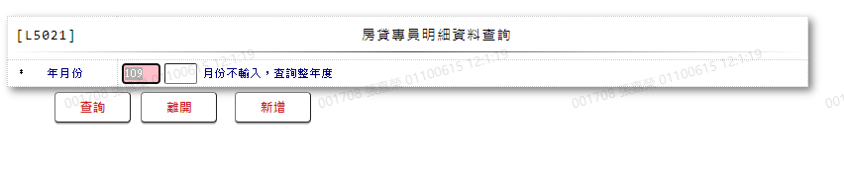

* 輸入畫面按鈕說明

|  |  |  |
| --- | --- | --- |
| 序號 | 按鈕名稱 | 功能說明 |
| 1 | 查詢 | <<檢查說明>>  1.查詢[房貸專員業績目標檔(PfBsOfficer)]結果無資料時,顯示  錯誤訊息:  (1).若[月份]為0時:"E0001:查詢資料不存在([年份]+年全年  度無明細)"  (2).若[月份]不為0時:"E0001:查詢資料不存在([年份]+年  +[月份]月無明細)"  <<成功處理說明>>  2.依查詢條件顯示查詢結果 |
| 2 | 離開 | 關閉此查詢畫面 |
| 3 | 隱藏/顯示 | 輸入條件切換隱藏及顯示 |
| 4 | 新增 | 連結至【L5401房貸專員資料維護】，供新增房貸專員資料 |

* 畫面資料說明

| 序號 | 欄位 | 說明 | | | | | 處理邏輯及注意事項 |
| --- | --- | --- | --- | --- | --- | --- | --- |
| 資料長度 | 預設值 | 選單內容 | 必填 | R/W |
| 1 | 年月份(年份-月份) | 3-2 |  |  | V | W | 1.必須輸入數字  2.[年份]不可為0，檢核條件:不可為0/V(2,0)  3.[月份]需介於0到13之間，檢核條件:  需介於0至13  /V(5,0,13)  4.若[月份]為0，則查詢全年度資料 |

* 輸出畫面

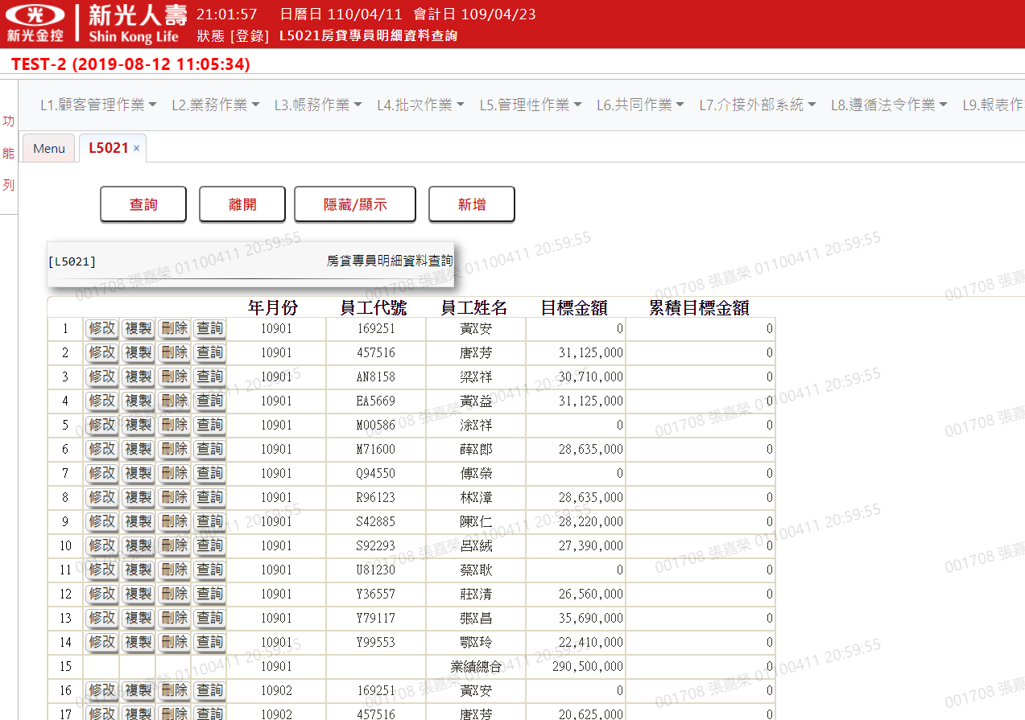

* 輸出畫面說明

| 序號 | 欄位型態 | 欄位名稱 | 資料來源 | 輸出/功能說明 |
| --- | --- | --- | --- | --- |
| 1 | 按鈕 | 修改 |  | 連結至【L5401房貸專員資料  維護】，供修改房貸專員資料 |
| 2 | 按鈕 | 複製 |  | 連結至【L5401房貸專員資料  維護】，供複製房貸專員資料 |
| 3 | 按鈕 | 刪除 |  | 連結至【L5401房貸專員資料  維護】，供刪除房貸專員資料 |
| 4 | 按鈕 | 查詢 |  | 連結至【L5401房貸專員資料  維護】，供查詢房貸專員資料 |
| 1 | 資料 | 年月份 | PfBsOfficer.WorkMonth |  |
| 2 | 資料 | 員工代號 | PfBsOfficer.EmpNo |  |
| 3 | 資料 | 員工姓名 | PfBsOfficer.Fullname |  |
| 4 | 資料 | 目標金額 | PfBsOfficer.GoalAmt |  |
| 5 | 資料 | 房貸撥款金額 | PfBsDetail.PerfAmt | 輸出欄位為[業績金額(PfBsDetail.PerfAmt)]總和 |
| 6 | 以下欄位為輸出欄位[年月份]總和 | | | |
| 6.1 | 資料 | 年月份 | PfBsOfficer.WorkMonth |  |
| 6.2 | 資料 | 員工代號 |  | 固定為空白 |
| 6.3 | 資料 | 員工姓名 |  | 命名為[目標總和] |
| 6.4 | 資料 | 目標金額 | PfBsOfficer.GoalAmt | 輸出欄位為該[工作月(WorkMonth)]所有[目標金額(GoalAmt)]總和 |
| 6.5 | 資料 | 房貸撥款金額 |  | 固定為0 |

### L5401房貸專員資料維護 ***

* 功能說明

|  |  |
| --- | --- |
| 功能名稱 | 房貸專員資料維護 |
| 進入條件 | 1.維護房貸專員資料  2.需由入口交易【L5021房貸專員業績明細資料查詢】進入 |
| 基本流程 | 1.參考「作業流程.業績、獎勵金作業」流程  2.維護[房貸專員業績目標檔(PfBsOfficer)]  3.依據功能選項處理:  (1).新增:新增房貸專員業績目標資料  (2).修改:修改房貸專員業績目標資料  (3).複製:複製房貸專員業績目標資料  (4).刪除:刪除房貸專員業績目標資料  (5).查詢:查詢房貸專員業績目標資料與撥款資料 |
| 選用流程 |  |
| 例外流程 |  |
| 執行後狀況 |  |
| 特別需求 | 1.修改、刪除時，異動內容會記錄於「資料變更紀錄檔(TxDataLog)」，可至【L6932 資料變更交易查詢】查詢異動內容 |
| 參考 |  |

* Table List

| 序號 | 名稱 | 說明 |
| --- | --- | --- |
| 1 | PfBsOfficer | 房貸專員業績目標檔 |
| 2 | PfBsDetail | 房貸專員業績明細檔 |
| 3 | CdEmp | 員工資料檔 |
| 4 | CdCode | 共用代碼檔 |
| 5 | TxDataLog | 資料變更紀錄檔 |
| 6 | CdBcm | 分公司資料檔 |
| 7 | CustMain | 客戶資料主檔 |
| 8 | ClFac | 擔保品與額度關聯檔 |

* UI畫面-新增

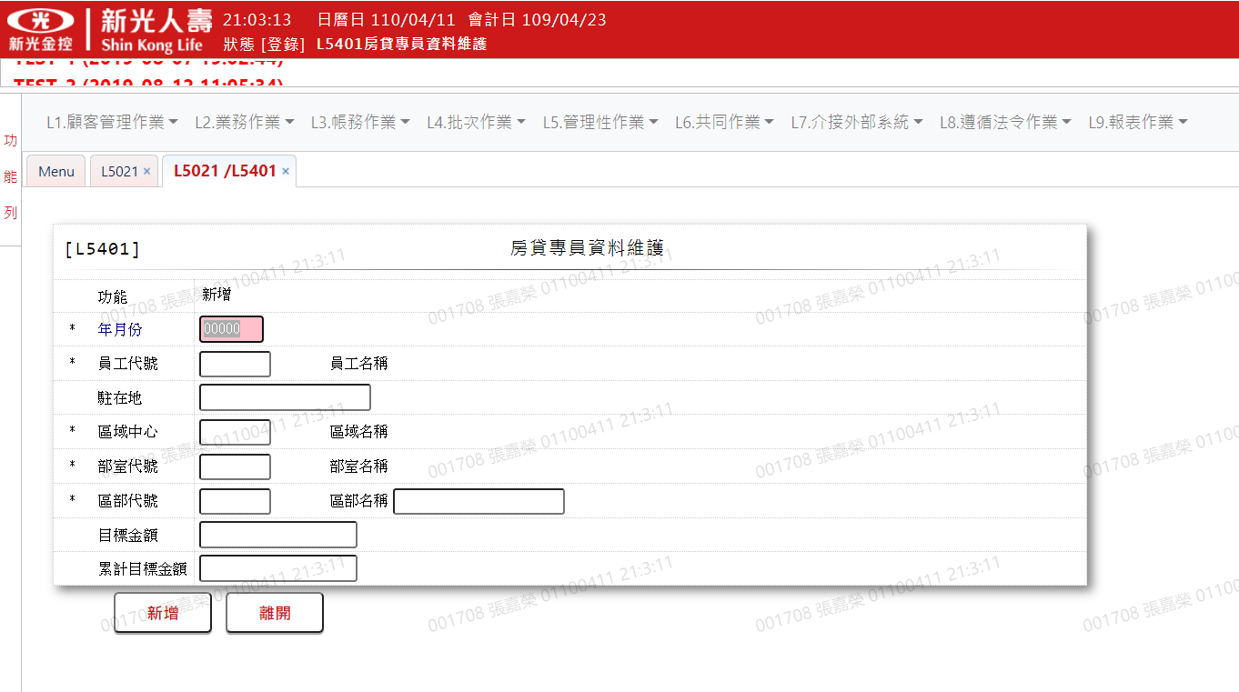

* 輸入畫面按鈕說明-新增

|  |  |  |
| --- | --- | --- |
| 序號 | 按鈕名稱 | 功能說明 |
| 1 | 新增 | 1.【L5021房貸專員業績明細資料查詢】功能點「新增」、「複製」  時顯示  <<檢查說明>>  2.檢核[房貸專員業績目標檔(PfBsOfficer)]該[年月份  (WorkMonth)]與[員工代號(EmpNo)]是否存在，已存在者顯示錯  誤訊息”E0005，新增資料時，發生錯誤(已有相同資料)”  <<成功處理說明>>  3.新增房貸專員資料 |
| 2 | 離開 | 關閉此畫面 |
| 3 | 重新交易 | 功能新增且交易成功時顯示,重新輸入另一筆房貸專員資料 |

* 畫面資料說明-新增

| 序號 | 欄位 | 說明 | | | | | 處理邏輯及注意事項 |
| --- | --- | --- | --- | --- | --- | --- | --- |
| 資料長度 | 預設值 | 選單內容 | 必填 | R/W |
| 1 | 功能選項 |  | 新增 |  |  | R | 自動顯示 |
| 2 | 年月份 | 5 |  |  | V | W | 1.必須輸入數字，檢核條  件:  (1).年月(01~13)格式  /A(YM13,1)  2.PfBsOfficer.WorkMonth |
| 3 | 員工代號 | 6 |  |  | V | W | 1.必須輸入文字，檢核條件:  不可為空白/V(7)  2.PfBsOfficer.EmpNo |
|  | 檢核[員工代號]是否存在於[員工資料檔(CdEmp)]，若存在則帶回[員工姓名(CdEmp.Fullname)]、[區域中心]、[區域名稱]、[部室代號(CdBcm.DeptCode)]、[部室名稱(CdBcm.DeptItem)]、[區部代號(CdBcm.DistCode)]、[區部名稱(CdBcm.DistItem)]，不存在則以上欄位設為空白 | | | | | | |
|  | 員工名稱 |  |  |  |  | R | 1.自動顯示  2.PfBsOfficer.Fullname |
| 4 | 駐在地 | 20 |  |  |  | W | 1.自行輸入文字  2.PfBsOfficer.StationName |
| 5 | 區域中心 | 6 |  |  | V | W | 1.必須輸入文字，檢核條件:  不可為空白/V(7)  2.PfBsOfficer.AreaCode |
|  | 檢核[區域中心]輸入是否正確:  1.若[區域中心]為”10HC00”，則[區域名稱]帶回”北部區域中心”  2.若[區域中心]為”10HL00”，則[區域名稱]帶回”南部區域中心”  3.若[區域中心]為”10HJ00”，則[區域名稱]帶回”中部區域中心”  4.若[區域中心]非以上三者，則顯示錯誤訊息”E0001 查詢資料不存在(無此區域中心代  號)” | | | | | | |
|  | 區域名稱 |  |  |  |  | R | 1.自動顯示  2.PfBsOfficer.AreaItem |
| 6 | 部室代號 | 6 |  |  | V | W | 1.必須輸入文字，檢核條件:  不可為空白/V(7)  2.PfBsOfficer.DeptCode |
|  | 檢核[部室代號]是否存在於[分公司資料檔(CdBcm)]，若不存在則顯示錯誤訊息”E0001 查詢資料不存在(無此部室代號)”，若存在則帶回[部室名稱(CdBcm.DeptItem)]至[部室名稱] | | | | | | |
|  | 部室名稱 |  |  |  |  | R | 1.自動顯示  2.PfBsOfficer.DeptItem |
|  | 以下欄位[區部代號]、[區部名稱]擇一輸入 | | | | | | |
| 7 | 區部代號 | 6 |  |  |  | W | 1.自行輸入文字  2.PfBsOfficer.DistCode |
|  | 若[區部代號]不為空白，則檢核[區部代號]是否存在於[分公司資料檔(CdBcm)]，若不存在則顯示錯誤訊息”E0001 查詢資料不存在(無此區部代號)”，若存在則帶回[區部名稱(CdBcm.DistItem)]至[區部名稱] | | | | | | |
|  | 區部名稱 | 20 |  |  |  | W | 1.若[區部代號]不為空白，則  不需輸入  2.若[區部代號]為空白，則  自行輸入文字  3.PfBsOfficer.DistItem |
|  | 若[區部代號]、[區部名稱]皆未輸入，則顯示錯誤訊息”區部代號、區部名稱需則一輸入” | | | | | | |
| 8 | 目標金額 | 16 |  |  |  | W | 1.自行輸入數字  2.PfBsOfficer.GoalAmt |
| 9 | 累計目標金額 | 16 |  |  |  | W | 1.自行輸入數字  2.PfBsOfficer.SmryGoalAmt |

* UI畫面-修改

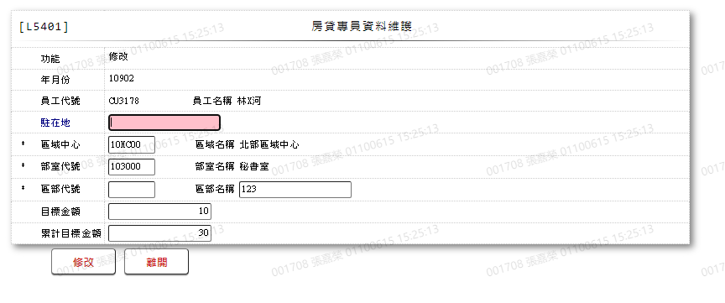

* 輸入畫面按鈕說明-修改

|  |  |  |
| --- | --- | --- |
| 序號 | 按鈕名稱 | 功能說明 |
| 1 | 修改 | 1.【L5021房貸專員業績明細資料查詢】功能點「修改」時顯示  <<檢查說明>>  2.檢核[房貸專員業績目標檔(PfBsOfficer)]該[年月份  (WorkMonth)]與[員工代號(EmpNo)]是否存在，不存在者顯示錯  誤訊息”E2006，修改資料不存在”  <<成功處理說明>>  3.修改該筆房貸專員資料 |
| 2 | 離開 | 關閉此畫面 |

* 畫面資料說明-修改

| 序號 | 欄位 | 說明 | | | | | 處理邏輯及注意事項 |
| --- | --- | --- | --- | --- | --- | --- | --- |
| 資料長度 | 預設值 | 選單內容 | 必填 | R/W |
| 1 | 功能選項 |  | 修改 |  |  | R | 自動顯示 |
| 2 | 年月份 | 5 |  |  |  | R | 1.自動顯示  2.PfBsOfficer.WorkMonth |
| 3 | 員工代號 | 6 |  |  |  | R | 1.自動顯示  2.PfBsOfficer.EmpNo |
|  | 員工名稱 |  |  |  |  | R | 1.自動顯示  2.PfBsOfficer.Fullname |
| 4 | 駐在地 | 20 |  |  |  | W | 1.自動顯示原值，可以修改文  字  2.PfBsOfficer.StationName |
| 5 | 區域中心 | 6 |  |  | V | W | 1.自動顯示原值，可以修改文  字，檢核條件:  不可為空白/V(7)  2.PfBsOfficer.AreaCode |
|  | 檢核[區域中心]輸入是否正確:  1.若[區域中心]為”10HC00”，則[區域名稱]帶回”北部區域中心”  2.若[區域中心]為”10HL00”，則[區域名稱]帶回”南部區域中心”  3.若[區域中心]為”10HJ00”，則[區域名稱]帶回”中部區域中心”  4.若[區域中心]非以上三者，則顯示錯誤訊息”E0001 查詢資料不存在(無此區域中心代  號)” | | | | | | |
|  | 區域名稱 |  |  |  |  | R | 1.自動顯示  2.PfBsOfficer.AreaItem |
| 6 | 部室代號 | 6 |  |  | V | W | 1.自動顯示原值，可以修改文  字，檢核條件:  不可為空白/V(7)  2.PfBsOfficer.DeptCode |
|  | 檢核[部室代號]是否存在於[分公司資料檔(CdBcm)]，若不存在則顯示錯誤訊息”E0001 查詢資料不存在(無此部室代號)”，若存在則帶回[部室名稱(CdBcm.DeptItem)]至[部室名稱] | | | | | | |
|  | 部室名稱 |  |  |  |  | R | 1.自動顯示  2.PfBsOfficer.DeptItem |
|  | 以下欄位[區部代號]、[區部名稱]擇一輸入 | | | | | | |
| 7 | 區部代號 | 6 |  |  |  | W | 1.自動顯示原值，可以修改文  字  2.PfBsOfficer.DistCode |
|  | 若[區部代號]不為空白，則檢核[區部代號]是否存在於[分公司資料檔(CdBcm)]，若不存在則顯示錯誤訊息”E0001 查詢資料不存在(無此區部代號)”，若存在則帶回[區部名稱(CdBcm.DistItem)]至[區部名稱] | | | | | | |
|  | 區部名稱 | 20 |  |  |  | W | 1.自動顯示原值，可以修改文  字  2.PfBsOfficer.DistItem |
|  | 若[區部代號]、[區部名稱]皆未輸入，則顯示錯誤訊息”區部代號、區部名稱需則一輸入” | | | | | | |
| 8 | 目標金額 | 16 |  |  |  | W | 1.自動顯示原值，可以修改數  字  2.PfBsOfficer.GoalAmt |
| 9 | 累計目標金額 | 16 |  |  |  | W | 1.自動顯示原值，可以修改數  字  2.PfBsOfficer.SmryGoalAmt |

* UI畫面-複製

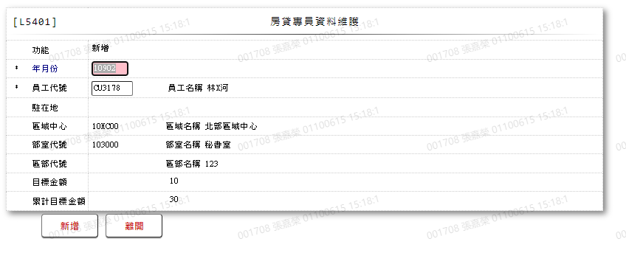

* 輸入畫面按鈕說明-複製

|  |  |  |
| --- | --- | --- |
| 序號 | 按鈕名稱 | 功能說明 |
| 1 | 新增 | 1.【L5021房貸專員業績明細資料查詢】功能點「新增」、「複製」  時顯示  <<檢查說明>>  2.檢核[房貸專員業績目標檔(PfBsOfficer)]該[年月份  (WorkMonth)]與[員工代號(EmpNo)]是否存在，已存在者顯示錯  誤訊息”E0005，新增資料時，發生錯誤(已有相同資料)”  <<成功處理說明>>  3.新增房貸專員資料 |
| 2 | 離開 | 關閉此畫面 |
| 3 | 重新交易 | 功能新增且交易成功時顯示,重新輸入另一筆房貸專員資料 |

* 畫面資料說明-複製

| 序號 | 欄位 | 說明 | | | | | 處理邏輯及注意事項 |
| --- | --- | --- | --- | --- | --- | --- | --- |
| 資料長度 | 預設值 | 選單內容 | 必填 | R/W |
| 1 | 功能選項 |  | 新增 |  |  | R | 自動顯示 |
| 2 | 年月份 | 5 |  |  | V | W | 1.自動顯示原房貸專員資料  2.必須輸入數字，檢核條  件:  (1).年月(01~13)格式  /A(YM13,1)  (2).[迄月]需介於[起月]  與99913之間/V(5)  3.PfBsOfficer.WorkMonth |
| 3 | 員工代號 | 6 |  |  | V | W | 1.自動顯示原房貸專員資料  2.必須輸入文字，檢核條件:  不可為空白/V(7)  3.PfBsOfficer.EmpNo |
|  | 檢核[員工代號]是否存在於[員工資料檔(CdEmp)]，若存在則帶回[員工姓名(CdEmp.Fullname)]，不存在則[員工名稱]設為空白 | | | | | | |
|  | 員工名稱 |  |  |  |  | R | 1.自動顯示  2.PfBsOfficer.Fullname |
| 4 | 駐在地 |  |  |  |  | R | 1.自動顯示  2.PfBsOfficer.StationName |
| 5 | 區域中心 |  |  |  |  | R | 1.自動顯示  2.PfBsOfficer.AreaCode |
|  | 區域名稱 |  |  |  |  | R | 1.自動顯示  2.PfBsOfficer.AreaItem |
| 6 | 部室代號 |  |  |  |  | R | 1.自動顯示  2.PfBsOfficer.DeptCode |
|  | 部室名稱 |  |  |  |  | R | 1.自動顯示  2.PfBsOfficer.DeptItem |
| 7 | 區部代號 |  |  |  |  | R | 1.自動顯示  2.PfBsOfficer.DistCode |
|  | 區部名稱 |  |  |  |  | R | 1.自動顯示  2.PfBsOfficer.DistItem |
| 8 | 目標金額 |  |  |  |  | R | 1.自動顯示  2.PfBsOfficer.GoalAmt |
| 9 | 累計目標金額 |  |  |  |  | R | 1.自動顯示  2.PfBsOfficer.SmryGoalAmt |

* UI畫面-刪除

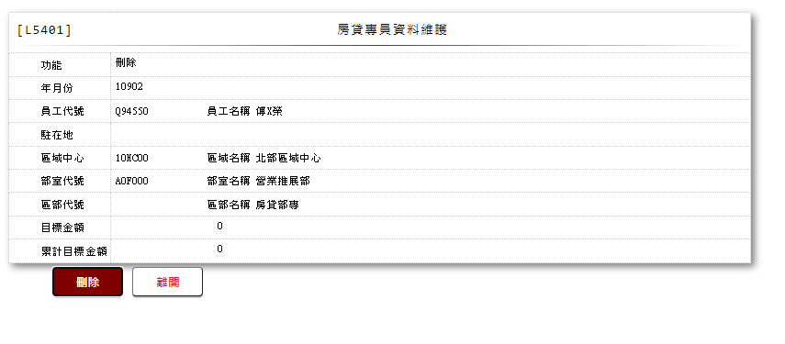

* 輸入畫面按鈕說明-刪除

|  |  |  |
| --- | --- | --- |
| 序號 | 按鈕名稱 | 功能說明 |
| 1 | 刪除 | 1.【L5021房貸專員業績明細資料查詢】功能點「刪除」  時顯示  <<檢查說明>>  2.檢核[房貸專員業績目標檔(PfBsOfficer)]該[年月份  (WorkMonth)]與[員工代號(EmpNo)]是否存在，不存在者顯示錯  誤訊息”E2007，刪除資料不存在”  <<成功處理說明>>  3.刪除該筆房貸專員資料 |
| 2 | 離開 | 關閉此畫面 |

* 畫面資料說明-刪除

| 序號 | 欄位 | 說明 | | | | | 處理邏輯及注意事項 |
| --- | --- | --- | --- | --- | --- | --- | --- |
| 資料長度 | 預設值 | 選單內容 | 必填 | R/W |
| 1 | 功能選項 |  | 刪除 |  |  | R | 自動顯示 |
| 2 | 年月份 |  |  |  |  | R | PfBsOfficer.WorkMonth |
| 3 | 員工代號 |  |  |  |  | R | PfBsOfficer.EmpNo |
|  | 員工名稱 |  |  |  |  | R | PfBsOfficer.Fullname |
| 4 | 駐在地 |  |  |  |  | R | PfBsOfficer.StationName |
| 5 | 區域中心 |  |  |  |  | R | PfBsOfficer.AreaCode |
|  | 區域名稱 |  |  |  |  | R | PfBsOfficer.AreaItem |
| 6 | 部室代號 |  |  |  |  | R | PfBsOfficer.DeptCode |
|  | 部室名稱 |  |  |  |  | R | PfBsOfficer.DeptItem |
| 7 | 區部代號 |  |  |  |  | R | PfBsOfficer.DistCode |
|  | 區部名稱 |  |  |  |  | R | PfBsOfficer.DistItem |
| 8 | 目標金額 |  |  |  |  | R | PfBsOfficer.GoalAmt |
| 9 | 累計目標金額 |  |  |  |  | R | PfBsOfficer.SmryGoalAmt |

* UI畫面-查詢

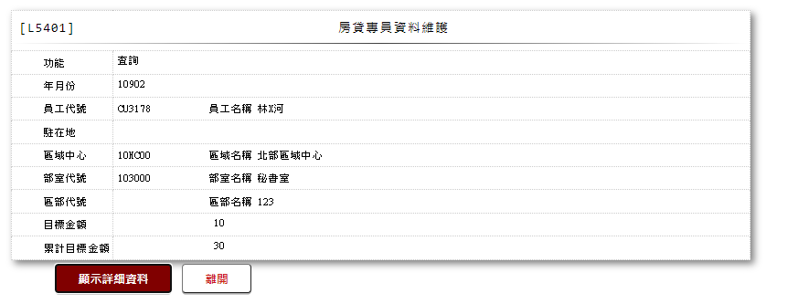

* 輸入畫面按鈕說明-查詢

|  |  |  |
| --- | --- | --- |
| 序號 | 按鈕名稱 | 功能說明 |
| 1 | 顯示詳細資料 | 1.【L5021房貸專員業績明細資料查詢】功能點「查詢」時顯示  <<檢查說明>>  2.檢核[房貸專員業績明細檔(PfBsDetail)]該[年月份  (WorkMonth)]與[員工代號(EmpNo)]是否存在，不存在者顯示錯  誤訊息”E0001查詢資料不存在(查無詳細撥款資料)”  <<成功處理說明>>  3.依查詢條件顯示查詢結果 |
| 2 | 離開 | 關閉此畫面 |

* 畫面資料說明-查詢

| * 序號 | 欄位 | 說明 | | | | | 處理邏輯及注意事項 |
| --- | --- | --- | --- | --- | --- | --- | --- |
| 資料長度 | 預設值 | 選單內容 | 必填 | R/W |
| 1 | 功能選項 |  | 查詢 |  |  | R | 自動顯示 |
| 2 | 年月份 |  |  |  |  | R | PfBsOfficer.WorkMonth |
| 3 | 員工代號 |  |  |  |  | R | PfBsOfficer.EmpNo |
|  | 員工名稱 |  |  |  |  | R | PfBsOfficer.Fullname |
| 4 | 駐在地 |  |  |  |  | R | PfBsOfficer.StationName |
| 5 | 區域中心 |  |  |  |  | R | PfBsOfficer.AreaCode |
|  | 區域名稱 |  |  |  |  | R | PfBsOfficer.AreaItem |
| 6 | 部室代號 |  |  |  |  | R | PfBsOfficer.DeptCode |
|  | 部室名稱 |  |  |  |  | R | PfBsOfficer.DeptItem |
| 7 | 區部代號 |  |  |  |  | R | PfBsOfficer.DistCode |
|  | 區部名稱 |  |  |  |  | R | PfBsOfficer.DistItem |
| 8 | 目標金額 |  |  |  |  | R | PfBsOfficer.GoalAmt |
| 9 | 累計目標金額 |  |  |  |  | R | PfBsOfficer.SmryGoalAmt |

* 輸出畫面-顯示詳細資料

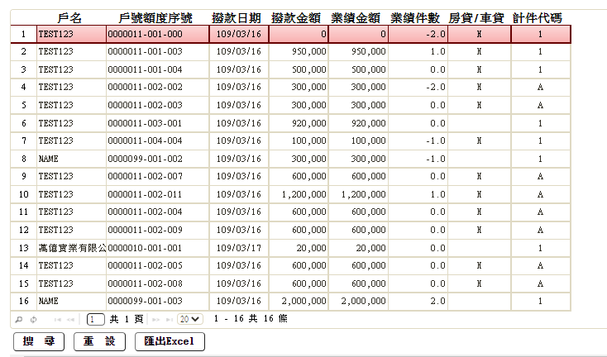

* 輸出畫面說明-顯示詳細資料

| 序號 | 欄位型態 | 欄位名稱 | 資料來源 | 輸出/功能說明 |
| --- | --- | --- | --- | --- |
| 1 | 資料 | 戶名 | CustMain.CsutName |  |
| 2 | 資料 | 戶號額度序號 | PfBsDetail.CustNo  PfBsDetail.FacmNo  PfBsDetail.BormNo |  |
| 3 | 資料 | 撥款日期 | PfBsDetail.DrawdownDate |  |
| 4 | 資料 | 撥款金額 | PfBsDetail.DrawdownAmt |  |
| 5 | 資料 | 業績金額 | PfBsDetail.PerfAmt |  |
| 6 | 資料 | 業績件數 | PfBsDetail.PerfCnt |  |
| 7 | 資料 | 房貸/車貸 | ClFac.ClCode1  ClFac.ClCode2 | 1.若[擔保品與額度關聯檔  (ClFac)]查無資料為空白  2.若[擔保品代號  1(ClFac.ClCode1  )]， [擔保品代號2  (ClFac.ClCode2)]等於  [9-01.車輛]，則為”C”，  否則為”H” |
| 8 | 資料 | 計件代碼 | PfBsDetail.PieceCode |  |

* + 1. L5402年度業績目標更新 ***
* 功能說明

|  |  |
| --- | --- |
| 功能名稱 | 年度業績目標更新 |
| 進入條件 | 上傳整年度房貸專員業績時 |
| 基本流程 | 1.參考「作業流程.業績、獎勵金作業」流程  2.維護[房貸專員業績目標檔(PfBsOfficer)] |
| 選用流程 |  |
| 例外流程 |  |
| 執行後狀況 |  |
| 特別需求 |  |
| 參考 |  |

* Table List:

|  |  |  |
| --- | --- | --- |
| 序號 | 名稱 | 說明 |
| 1 | PfBsOfficer | 房貸專員業績目標檔 |
| 2 | CdCode | 共用代碼檔 |
| 3 | TxDataLog | 資料變更紀錄檔 |
| 4 | CdEmp | 員工資料檔 |
| 5 | CdBcm | 分公司資料檔 |

* UI畫面

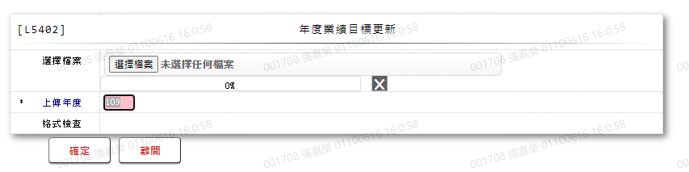

* 輸入畫面按鈕說明

|  |  |  |
| --- | --- | --- |
| 序號 | 按鈕名稱 | 功能說明 |
| 1 | 確定 | <<檢核說明>>  1.檢核上傳檔案內容必須欄位，請參考附檔:  (1).檢核所有[員編]欄位(F行)是否為文字或空白，若否則顯示  錯誤訊息”E0014檔案錯誤(員工編號資料型態錯誤，請重  新上傳)”  (2).檢核所有[部室代號](B行)欄位是否為文字或空白，若否則  顯示錯誤訊息”E0014檔案錯誤(部室代號資料型態錯誤，  請重新上傳)”  (3).檢核所有[區部代號](D行)欄位是否為文字或空白，若否則  顯示錯誤訊息”E0014檔案錯誤(區部代號資料型態錯誤，  請重新上傳)”  (4).檢核所有[區部名稱](C行)欄位是否為文字或空白，若否則  顯示錯誤訊息”E0014檔案錯誤(區部名稱資料型態錯誤，  請重新上傳)”  (5).若第一筆資料之[區部代號]與[區部名稱]同時為空白，則  顯示錯誤訊息”E0014檔案錯誤(固定位置無區部代號或區  部名稱)”  (6).檢查100列裡是否有出現[部專合計]字眼，若無出現，則  顯示錯誤訊息”E0014檔案錯誤(固定位置無部專合計)”  <<成功處理說明>>  2.檢核[房貸專員業績目標檔(PfBsOfficer)]是否已有相同工作  月資料:  (1).若已存在:先刪除該房貸專員同工作月原資料後再以上傳  檔案內容新增資料  (2).若不存在:整批新增房貸專員業績目標資料  3.除第一筆資料外，當該列[區部代號]與[區部名稱]同時為空  白，則當筆資料之[區部名稱]設為”房貸部專”  4.若[區部代號]不為空白，[區部名稱]設為[分公司資料檔  (CdBcm)]之[區部名稱(CdBcm.DistItem)]。若為空白，則設為  [區部名稱] |
| 2 | 離開 | 關閉此畫面 |

* 畫面資料說明

| 序號 | 欄位 | 說明 | | | | | 處理邏輯及注意事項 |
| --- | --- | --- | --- | --- | --- | --- | --- |
| 資料長度 | 預設值 | 選單內容 | 必填 | R/W |
| 1 | 選擇檔案 | 按鈕 |  |  |  | R | 供選擇要上傳之目標檔案 |
| 2 | 上傳年度 | 3 |  |  | V | W | 1.必須輸入數字，檢核條件:  不可為0/V(2,0) |
|  | 檢核上傳之目標檔案格式:  1.若無選擇上傳目標檔案，顯示錯誤訊息:”上傳內容為空，請選擇上傳檔案”，並在[格式檢  查]欄位顯示”失敗”  2.若上傳之檔案格式非”.XLS”，顯示錯誤訊息:”上傳檔案類型錯誤，請選擇.XLS之EXCEL”  檔案，並在[格式檢查]欄位顯示”失敗”  3.若檔案格式正確，則顯示提示訊息:”檔案類型檢查成功，可送出交易”，並在[格式檢查]  欄位顯示”成功” | | | | | | |
| 3 | 格式檢查 |  |  |  |  | R | 自動顯示 |

### L5024目標金額、累計目標金額查詢 ***

* 功能說明

|  |  |
| --- | --- |
| 功能名稱 | 目標金額、累計目標金額查詢 |
| 進入條件 | 查詢或異動目標金額、累計目標金額時 |
| 基本流程 | 1.參考「作業流程.業績、獎勵金作業」流程  2.查詢[單位、區部、部室業績目標檔(PfDeparment)]  3.依據輸入查詢條件，輸出查詢資料  (1).若輸入條件[部室代號]有輸入  依據 [部室代號(DeptCode)]查詢  資料排序:依[部室代號(DeptCode)]由小到大排序  (2).若輸入條件[區部代號]有輸入  依據[區部代號(DistCode)]查詢  資料排序: 依[區部代號(DistCode)]由小到大排序  (3).若輸入條件[單位代號]有輸入  依據[單位代號(AreaCode)]查詢  資料排序: 依[單位代號(AreaCode)]由小到大排序  (4).若皆無輸入則查詢全部  資料排序: 依[單位代號(AreaCode)]由小到大排序 |
| 選用流程 |  |
| 例外流程 |  |
| 執行後狀況 | 提供資料查詢輸出 |
| 特別需求 |  |
| 參考 |  |

* Table List

| 序號 | 名稱 | 說明 |
| --- | --- | --- |
| 1 | PfDeparment | 單位、區部、部室業績目標檔 |

* UI畫面

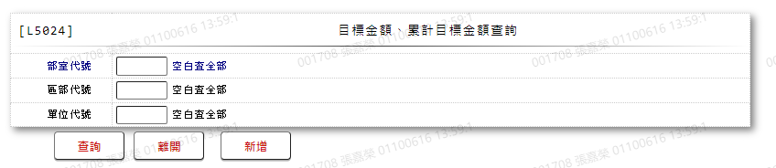

* 輸入畫面按鈕說明

|  |  |  |
| --- | --- | --- |
| 序號 | 按鈕名稱 | 功能說明 |
| 1 | 查詢 | <<檢查說明>>  1.查詢[單位、區部、部室業績目標檔(PfDeparment)]結果無資料  時,顯示錯誤訊息:"E0001:查詢資料不存在(業績目標檔查無資  料)"  <<成功處理說明>>  2.依查詢條件顯示查詢結果 |
| 2 | 離開 | 關閉此查詢畫面 |
| 3 | 隱藏/顯示 | 輸入條件切換隱藏及顯示 |
| 4 | 新增 | 連結至【L5405更改目標金額、累計目標金額】，供新增業績目標金額 |

* 畫面資料說明

| 序號 | 欄位 | 說明 | | | | | 處理邏輯及注意事項 |
| --- | --- | --- | --- | --- | --- | --- | --- |
| 資料長度 | 預設值 | 選單內容 | 必填 | R/W |
|  | 以下欄位[單位代號]、[區部代號]、[部室代號]擇一輸入 | | | | | | |
| 1 | 部室代號 | 6 |  |  |  | W | 自行輸入文字 |
| 2 | 區部代號 | 6 |  |  |  | W | 自行輸入文字 |
| 3 | 單位代號 | 6 |  |  |  | W | 自行輸入文字 |
|  | 若[單位代號]、[區部代號]、[部室代號]皆未輸入，則查詢全部資料 | | | | | | |

* 輸出畫面

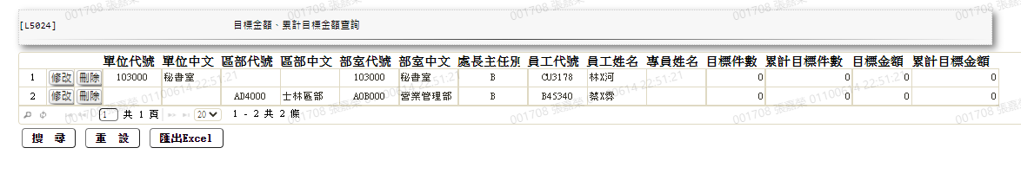

* 輸出畫面說明

| 序號 | 欄位型態 | 欄位名稱 | 資料來源 | 輸出/功能說明 |
| --- | --- | --- | --- | --- |
| 1 | 按鈕 | 修改 |  | 連結至【L5405更改目標金  額、累計目標金額】，供修改  業績目標資料 |
| 2 | 按鈕 | 刪除 |  | 連結至【L5405更改目標金  額、累計目標金額】，供刪除  業績目標資料 |
| 1 | 資料 | 單位代號 | PfDeparment.UnitCode |  |
| 2 | 資料 | 單位中文 | PfDeparment.UnitItem |  |
| 3 | 資料 | 區部代號 | PfDeparment.DistCode |  |
| 4 | 資料 | 區部中文 | PfDeparment.DistItem |  |
| 5 | 資料 | 部室代號 | PfDeparment.DeptCode |  |
| 6 | 資料 | 部室中文 | PfDeparment.DeptItem |  |
| 7 | 資料 | 處長主任別 | PfDeparment.DirectorCode |  |
| 8 | 資料 | 員工代號 | PfDeparment.EmpNo |  |
| 9 | 資料 | 員工姓名 | PfDeparment.EmpName |  |
| 10 | 資料 | 專員姓名 | PfDeparment.DepartOfficer |  |
| 11 | 資料 | 目標件數 | PfDeparment.GoalCnt |  |
| 12 | 資料 | 累計目標件數 | PfDeparment.SumGoalCnt |  |
| 13 | 資料 | 目標金額 | PfDeparment.GoalAmt |  |
| 14 | 資料 | 累計目標金額 | PfDeparment.SumGoalAmt |  |

### L5405更改目標金額、累計目標金額 ***

* 功能說明

|  |  |
| --- | --- |
| 功能名稱 | 更改目標金額、累計目標金額 |
| 進入條件 | 1.異動目標金額、累計目標金額時  2.需由入口交易【L5024目標金額、累計目標金額查詢】進  入 |
| 基本流程 | 1.參考「作業流程.業績、獎勵金作業」流程  2.維護[單位、區部、部室業績目標檔(PfDeparment)]  3.依據功能選項處理:  (1).新增:新增目標金額、累計目標金額  (2).修改:修改目標金額、累計目標金額  (3).刪除:刪除目標金額、累計目標金額 |
| 選用流程 |  |
| 例外流程 |  |
| 執行後狀況 |  |
| 特別需求 | 1.修改時，異動內容會記錄於「資料變更紀錄檔(TxDataLog)」，可至「L6932 資料變更交易查詢」查詢異動內容 |
| 參考 |  |

* Table List

|  |  |  |
| --- | --- | --- |
| 序號 | 名稱 | 說明 |
| 1 | PfDeparment | 單位、區部、部室業績目標檔 |
| 2 | CdEmp | 員工資料檔 |
| 3 | CdCode | 共用代碼檔 |
| 4 | TxDataLog | 資料變更紀錄檔 |

* UI畫面-新增

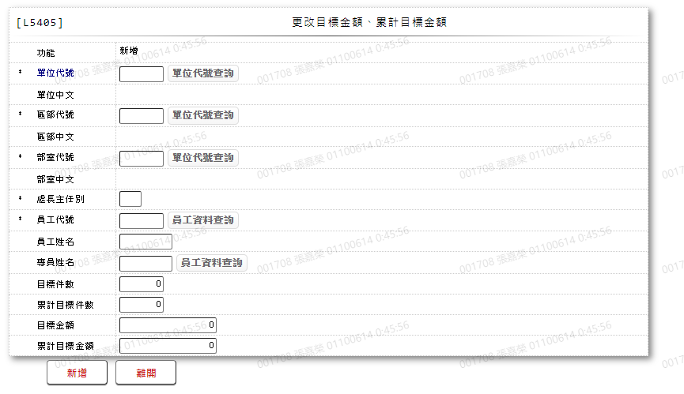

* 輸入畫面按鈕說明-新增

|  |  |  |
| --- | --- | --- |
| 序號 | 按鈕名稱 | 功能說明 |
| 1 | 新增 | 1.【L5024目標金額、累計目標金額查詢】功能點「新增」時顯  示  <<檢查說明>>  2.檢核[單位、區部、部室業績目標檔(PfDeparment)]該[單位代  號(UnitCode)]、[區部代號(DistCode)]、[部室代號  (DeptCode)]是否存在，已存在者顯示錯誤訊息”E0005，新增  資料時發生錯誤”  <<成功處理說明>>  3.新增目標金額、累計目標金額資料 |
| 2 | 離開 | 關閉此畫面 |
| 3 | 重新交易 | 功能新增且交易成功時顯示,重新輸入另一筆目標金額、累計目標金額資料 |

* 畫面資料說明-新增

| 序號 | 欄位 | 說明 | | | | | 處理邏輯及注意事項 |
| --- | --- | --- | --- | --- | --- | --- | --- |
| 資料長度 | 預設值 | 選單內容 | 必填 | R/W |
| 1 | 功能 |  | 新增 |  |  |  | 自動顯示 |
|  | 以下欄位[單位代號]、[區部代號]、[部室代號]擇一輸入 | | | | | | |
| 2 | 單位代號 | 6 |  |  |  | W | 1.自行輸入文字  2.PfDeparment.UnitCode |
|  | 單位代號查詢 | 按鈕 |  |  |  |  | 連結至【L6086單位代號查詢】，供查詢並帶回[單位代號]、[單位名稱]、[部室代號]、[部室名稱]、[區部代號]、[區部名稱] |
| 3 | 單位中文 |  |  |  |  | R | 1.自動顯示  2.PfDeparment.UnitItem |
| 4 | 區部代號 | 6 |  |  |  | W | 1.自行輸入文字  2.PfDeparment.DistCode |
|  | 單位代號查詢 | 按鈕 |  |  |  |  | 連結至【L6086單位代號查詢】，供查詢並帶回 [部室代號]、[部室名稱]、[區部代號]、[區部名稱] |
| 5 | 區部中文 |  |  |  |  | R | 1.自動顯示  2.PfDeparment.DistItem |
| 6 | 部室代號 | 6 |  |  |  | W | 1.自行輸入文字  2.PfDeparment.DeptCode |
|  | 單位代號查詢 | 按鈕 |  |  |  |  | 連結至【L6086單位代號查詢】，供查詢並帶回[部室代號]、[部室名稱] |
| 7 | 部室中文 |  |  |  |  | R | 1.自動顯示  2.PfDeparment.DeptItem |
|  | 若[單位代號]、[區部代號]、[部室代號]皆未輸入，則顯示錯誤訊息”單位代號、區部代號、部室代號需則一輸入” | | | | | | |
| 8 | 處長主任別 | 1 |  |  | V | W | 1.必須輸入文字，檢核條件:  限輸入B、M、D/V(3,B,M,D)  2.PfDeparment.DirectorCode |
| 9 | 員工代號 | 6 |  |  | V | W | 1.必須輸入文字，檢核條件:  不可為空白/V(7)  2.PfDeparment.EmpNo |
|  | 檢核[員工資料檔(CdEmp)]該[員工編號(EmployeeNo)]是否存在，若存在則自動帶回[員工姓名(CdEmp.Fullname)]若不存在則[員工姓名]帶入空白 | | | | | | |
|  | 員工資料查詢 | 按鈕 |  |  |  |  | 連結至【L190A員工資料查詢】，供查詢並帶回[員工編號]、[員工姓名] |
| 10 | 員工姓名 | 8 |  |  |  | W | 1.自行輸入文字  2.PfDeparment.EmpName |
| 11 | 專員姓名 | 8 |  |  |  | W | 1.自行輸入文字  2.PfDeparment.DepartOfficer |
|  | 員工資料查詢 | 按鈕 |  |  |  |  | 連結至【L190A員工資料查詢】，供查詢並帶回[員工姓名] |
| 12 | 目標件數 | 5 |  |  |  | W | 1.自行輸入數字  2.PfDeparment.GoalCnt |
| 13 | 累計目標件數 | 5 |  |  |  | W | 1.自行輸入數字  2.PfDeparment.SumGoalCnt |
| 14 | 累積金額 | 14 |  |  |  | W | 1.自行輸入數字  2.PfDeparment.GoalAmt |
| 15 | 累積目標金額 | 14 |  |  |  | W | 1.自行輸入數字  2.PfDeparment.SumGoalAmt |

* UI畫面-修改

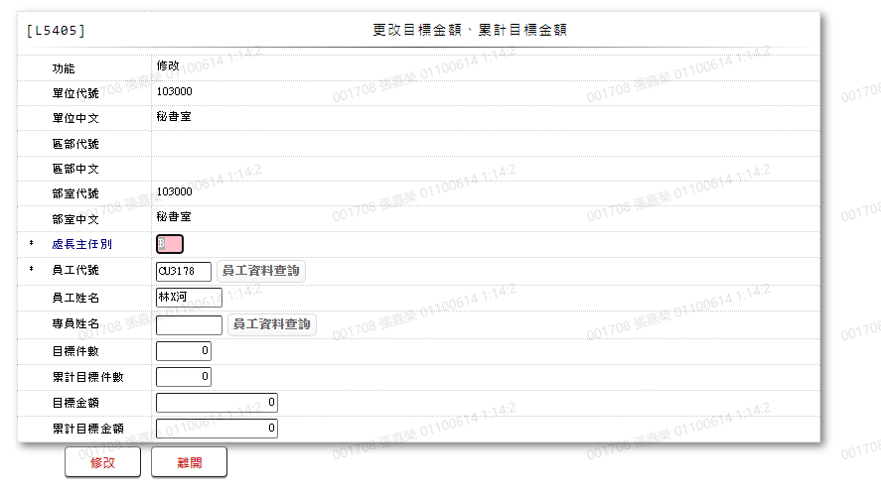

* 輸入畫面按鈕說明-修改

|  |  |  |
| --- | --- | --- |
| 序號 | 按鈕名稱 | 功能說明 |
| 1 | 修改 | 1.【L5024目標金額、累計目標金額查詢】功能點「修改」時顯  示  <<檢查說明>>  2.檢核[單位、區部、部室業績目標檔(PfDeparment)]該[單位代  號(UnitCode)]、[區部代號(DistCode)]、[部室代號  (DeptCode)]是否存在，不存在者顯示錯誤訊息”E0007，更新  資料時發生錯誤”  <<成功處理說明>>  3.修改該筆目標金額、累計目標金額資料 |
| 2 | 離開 | 關閉此畫面 |

* 畫面資料說明-修改

| 序號 | 欄位 | 說明 | | | | | 處理邏輯及注意事項 |
| --- | --- | --- | --- | --- | --- | --- | --- |
| 資料長度 | 預設值 | 選單內容 | 必填 | R/W |
| 1 | 功能 |  | 修改 |  |  |  | 自動顯示 |
| 2 | 單位代號 |  |  |  |  | R | PfDeparment.UnitCode |
| 3 | 單位中文 |  |  |  |  | R | PfDeparment.UnitItem |
| 4 | 區部代號 |  |  |  |  | R | PfDeparment.DistCode |
| 5 | 區部中文 |  |  |  |  | R | PfDeparment.DistItem |
| 6 | 部室代號 |  |  |  |  | R | PfDeparment.DeptCode |
| 7 | 部室中文 |  |  |  |  | R | PfDeparment.DeptItem |
| 8 | 處長主任別 | 1 |  |  | V | W | 1.自動顯示原值，可以修改文字，  檢核條件:  限輸入B、M、D/V(3,B,M,D)  2.PfDeparment.DirectorCode |
| 9 | 員工代號 | 6 |  |  | V | W | 1.自動顯示原值，可以修改文字，  檢核條件:不可為空白/V(7)  2.PfDeparment.EmpNo |
|  | 檢核[員工資料檔(CdEmp)]該[員工編號(EmployeeNo)]是否存在，若存在則自動帶回[員工姓名(CdEmp.Fullname)]若不存在則[員工姓名]帶入空白 | | | | | | |
|  | 員工資料查詢 | 按鈕 |  |  |  |  | 連結至【L190A員工資料查詢】，供查詢並帶回[員工編號]、[員工姓名] |
| 10 | 員工姓名 | 8 |  |  |  | W | 1.自動顯示原值，可以修改文字  2.PfDeparment.EmpName |
| 11 | 專員姓名 | 8 |  |  |  | W | 1.自動顯示原值，可以修改文字  2.PfDeparment.DepartOfficer |
|  | 員工資料查詢 | 按鈕 |  |  |  |  | 連結至【L190A員工資料查詢】，供查詢並帶回[員工姓名] |
| 12 | 目標件數 | 5 |  |  |  | W | 1.自動顯示原值，可以修改數字  2.PfDeparment.GoalCnt |
| 13 | 累計目標件數 | 5 |  |  |  | W | 1.自動顯示原值，可以修改數字  2.PfDeparment.SumGoalCnt |
| 14 | 累積金額 | 14 |  |  |  | W | 1.自動顯示原值，可以修改數字  2.PfDeparment.GoalAmt |
| 15 | 累積目標金額 | 14 |  |  |  | W | 1.自動顯示原值，可以修改數字  2.PfDeparment.SumGoalAmt |

* UI畫面-刪除

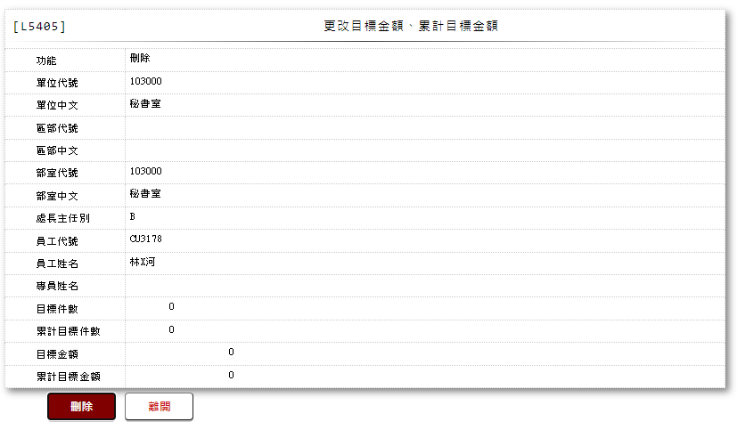

* 輸入畫面按鈕說明-刪除

|  |  |  |
| --- | --- | --- |
| 序號 | 按鈕名稱 | 功能說明 |
| 1 | 刪除 | 1.【L5024目標金額、累計目標金額查詢】功能點「刪除」時顯  示  <<檢查說明>>  2.檢核[單位、區部、部室業績目標檔(PfDeparment)]該[單位代  號(UnitCode)]、[區部代號(DistCode)]、[部室代號  (DeptCode)]是否存在，不存在者顯示錯誤訊息”E0008，刪除  資料時發生錯誤”  <<成功處理說明>>  3.刪除該筆目標金額、累計目標金額資料 |
| 2 | 離開 | 關閉此畫面 |

* 畫面資料說明-刪除

| 序號 | 欄位 | 說明 | | | | | 處理邏輯及注意事項 |
| --- | --- | --- | --- | --- | --- | --- | --- |
| 資料長度 | 預設值 | 選單內容 | 必填 | R/W |
| 1 | 功能 |  | 刪除 |  |  |  | 自動顯示 |
| 2 | 單位代號 |  |  |  |  | R | PfDeparment.UnitCode |
| 3 | 單位中文 |  |  |  |  | R | PfDeparment.UnitItem |
| 4 | 區部代號 |  |  |  |  | R | PfDeparment.DistCode |
| 5 | 區部中文 |  |  |  |  | R | PfDeparment.DistItem |
| 6 | 部室代號 |  |  |  |  | R | PfDeparment.DeptCode |
| 7 | 部室中文 |  |  |  |  | R | PfDeparment.DeptItem |
| 8 | 處長主任別 |  |  |  |  | R | PfDeparment.DirectorCode |
| 9 | 員工代號 |  |  |  |  | R | PfDeparment.EmpNo |
| 10 | 員工姓名 |  |  |  |  | R | PfDeparment.EmpName |
| 11 | 專員姓名 |  |  |  |  | R | PfDeparment.DepartOfficer |
| 12 | 目標件數 |  |  |  |  | R | PfDeparment.GoalCnt |
| 13 | 累計目標件數 |  |  |  |  | R | PfDeparment.SumGoalCnt |
| 14 | 累積金額 |  |  |  |  | R | PfDeparment.GoalAmt |
| 15 | 累積目標金額 |  |  |  |  | R | PfDeparment.SumGoalAmt |

### L5023晤談人員明細資料查詢 ***

* 功能說明

|  |  |
| --- | --- |
| 功能名稱 | 晤談人員明細資料查詢 |
| 進入條件 | 查詢或異動晤談人員資料時 |
| 基本流程 | 1.參考「作業流程.業績、獎勵金作業」流程  2.查詢[介紹、協辦獎金計算檔(PfReward)]  3.依據[戶號(CustNo)]查詢  4.資料排序:  依[額度(FacmNo)]由小到大排序 |
| 選用流程 |  |
| 例外流程 |  |
| 執行後狀況 | 提供資料查詢輸出 |
| 特別需求 |  |
| 參考 |  |

* Table List

|  |  |  |
| --- | --- | --- |
| 序號 | 名稱 | 說明 |
| 1 | PfReward | 介紹、協辦獎金計算檔 |
| 2 | CdEmp | 員工資料檔 |

* UI畫面

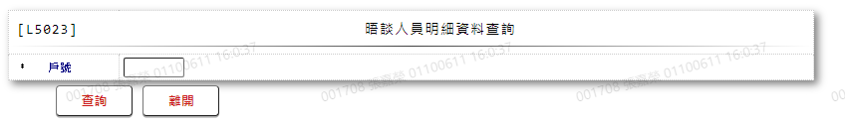

* 輸入畫面按鈕說明

| 序號 | 按鈕名稱 | 功能說明 |
| --- | --- | --- |
| 1 | 查詢 | <<檢查說明>>  1.查詢[介紹、協辦獎金計算檔(PfReward)]結果無資料時，顯示  錯誤訊息: "E0001:查詢資料不存在(此戶號查無資料:+[戶  號])"  <<成功處理說明>>  2.依查詢條件顯示查詢結果 |
| 2 | 離開 | 關閉此查詢畫面 |
| 3 | 隱藏/顯示 | 輸入條件切換隱藏及顯示 |

* 畫面資料說明

|  |  |  |  |  |  |  |  |
| --- | --- | --- | --- | --- | --- | --- | --- |
| 序號 | 欄位 | 說明 | | | | | 處理邏輯及注意事項 |
| 資料長度 | 預設值 | 選單內容 | 必填 | R/W |
| 1 | 戶號 | 7 |  |  | V | W | 1.必須輸入數字，檢核條  件:不可為0/V(2,0) |

* 輸出畫面

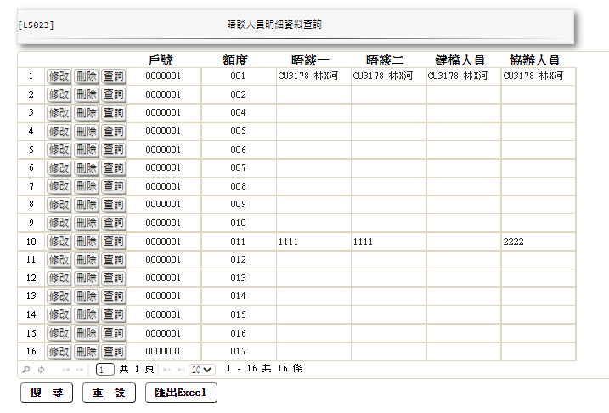

* 輸出畫面說明

| 序號 | 欄位型態 | 欄位名稱 | 資料來源 | 輸出/功能說明 |
| --- | --- | --- | --- | --- |
| 1 | 按鈕 | 修改 |  | 連結至【L5406晤談人員資料  維護】，供修改晤談人員資料 |
| 2 | 按鈕 | 刪除 |  | 連結至【L5406晤談人員資料  維護】，供修改晤談人員資料 |
| 3 | 按鈕 | 查詢 |  | 連結至【L5406晤談人員資料  維護】，供查詢晤談人員資料 |
| 4 | 資料 | 戶號 | PfReward.CustNo |  |
| 5 | 資料 | 額度 | PfReward.FacmNo |  |
| 6 | 資料 | 晤談一 | PfReward.InterviewerA |  |
|  |  | 晤談一姓名 | CdEmp.Fullname |  |
| 7 | 資料 | 晤談二 | PfReward.InterviewerB |  |
|  |  | 晤談二姓名 | CdEmp.Fullname |  |
| 8 | 資料 | 鍵檔人員 | PfReward.CreateEmpNo |  |
|  |  | 鍵檔人員姓名 | CdEmp.Fullname |  |
| 9 | 資料 | 協辦人員 | PfReward.Coorgnizer |  |
|  |  | 協辦人員姓名 | CdEmp.Fullname |  |

### L5406晤談人員資料維護 ***

* 功能說明

|  |  |
| --- | --- |
| 功能名稱 | 晤談人員資料維護 |
| 進入條件 | 1.維護晤談人員資料  2.需由入口交易【L5023晤談人員明細資料查詢】進入 |
| 基本流程 | 1.參考「作業流程.業績、獎勵金作業」流程  2.維護[介紹、協辦獎金計算檔(PfReward)]  3.依據功能選項處理:  (1).修改:修改晤談人員資料  (2).刪除:修改晤談人員資料為空白  (3).查詢:查詢晤談人員資料 |
| 選用流程 |  |
| 例外流程 |  |
| 執行後狀況 |  |
| 特別需求 | 1.修改、刪除時，異動內容會記錄於「資料變更紀錄檔(TxDataLog)」，可至【L6932 資料變更交易查詢】查詢異動內容 |
| 參考 |  |

* Table List

|  |  |  |
| --- | --- | --- |
| 序號 | 名稱 | 說明 |
| 1 | PfReward | 介紹、協辦獎金計算檔 |
| 2 | CdEmp | 員工資料檔 |
| 3 | CdCode | 共用代碼檔 |
| 4 | TxDataLog | 資料變更紀錄檔 |

* UI畫面-修改

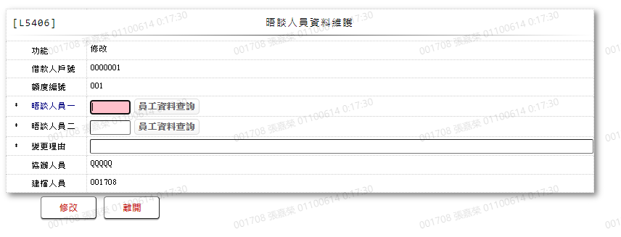

* 輸入畫面按鈕說明-修改

|  |  |  |
| --- | --- | --- |
| 序號 | 按鈕名稱 | 功能說明 |
| 1 | 修改 | 1.【L5023晤談人員明細資料查詢】功能點「修改」時顯示  <<檢查說明>>  2.檢核[介紹、協辦獎金計算檔(PfReward)]該[戶號(CustNo)]與  [額度FacmNo)]是否存在，不存在者顯示錯誤訊息”E0001，查  詢資料不存在(此戶號、額度查無資料)”  <<成功處理說明>>  3.修改晤談人員資料 |
| 2 | 離開 | 關閉此畫面 |

* 畫面資料說明-修改

| 序號 | 欄位 | 說明 | | | | | 處理邏輯及注意事項 |
| --- | --- | --- | --- | --- | --- | --- | --- |
| 資料長度 | 預設值 | 選單內容 | 必填 | R/W |
| 1 | 功能選項 |  | 修改 |  |  | R | 自動顯示 |
| 2 | 借款人戶號 |  |  |  |  | R | 1.自動顯示  2.PfReward.CustNo |
| 3 | 額度編號 |  |  |  |  | R | 1.自動顯示  2.PfReward.FacmNo |
| 4 | 晤談人員一 | 6 |  |  | V | W | 1.自動顯示原值，可以修改文  字  2.檢核條件:  不可為空白/V(7)  3.PfReward.InterviewerA |
|  | 檢核[員工資料檔(CdEmp)]該[員工編號(EmployeeNo)]是否存在，若存在則自動帶回[員工姓名(CdEmp.Fullname)]至[晤談人員一姓名]，若不存在則帶入空白 | | | | | | |
|  | 員工資料查詢 | 按鈕 |  |  |  |  | 連結至【L190A員工資料查詢】，供查詢並帶回[員工編號]、[員工姓名] |
|  | 晤談人員一姓名 |  |  |  |  | R | 自動顯示 |
| 5 | 晤談人員二 | 6 |  |  | V | W | 1.自動顯示原值，可以修改文  字  2.檢核條件:  不可為空白/V(7)  3.PfReward.InterviewerB |
|  | 檢核[員工資料檔(CdEmp)]該[員工編號(EmployeeNo)]是否存在，若存在則自動帶回[員工姓名(CdEmp.Fullname)]至[晤談人員二姓名]，若不存在則帶入空白 | | | | | | |
|  | 員工資料查詢 | 按鈕 |  |  |  |  | 連結至【L190A員工資料查詢】，供查詢並帶回[員工編號]、[員工姓名] |
|  | 晤談人員二姓名 |  |  |  |  | R | 自動顯示 |
| 6 | 變更理由 | 120 |  |  | V | W | 必須輸入文字，檢核條件:  不可為空白/V(7) |
| 7 | 協辦人員 |  |  |  |  | R | 1.自動顯示  2.PfReward.Coorgnizer |
|  | 檢核[員工資料檔(CdEmp)]該[員工編號(EmployeeNo)]是否存在，若存在則自動帶回[員工姓名(CdEmp.Fullname)]至[協辦人員姓名]，若不存在則帶入空白 | | | | | | |
|  | 協辦人員姓名 |  |  |  |  | R | 自動顯示 |
| 8 | 建檔人員 |  |  |  |  | R | 1.自動顯示  2.PfReward.CreateEmpNo |
|  | 檢核[員工資料檔(CdEmp)]該[員工編號(EmployeeNo)]是否存在，若存在則自動帶回[員工姓名(CdEmp.Fullname)]至[建檔人員姓名]，若不存在則帶入空白 | | | | | | |
|  | 建檔人員姓名 |  |  |  |  | R | 自動顯示 |

* UI畫面-刪除

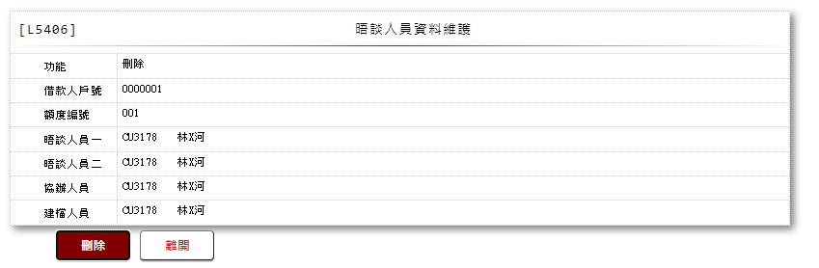

* 輸入畫面按鈕說明-刪除

|  |  |  |
| --- | --- | --- |
| 序號 | 按鈕名稱 | 功能說明 |
| 1 | 刪除 | 1.【L5023晤談人員明細資料查詢】功能點「刪除」時顯示  <<檢查說明>>  2.檢核[介紹、協辦獎金計算檔(PfReward)]該[戶號(CustNo)]與  [額度FacmNo)]是否存在，不存在者顯示錯誤訊息”E0001，查  詢資料不存在(此戶號、額度查無資料)”  <<成功處理說明>>  3.修改該筆資料之[晤談人員一]、[晤談人員二]為空白 |
| 2 | 離開 | 關閉此畫面 |

* 畫面資料說明-刪除

| 序號 | 欄位 | 說明 | | | | | 處理邏輯及注意事項 |
| --- | --- | --- | --- | --- | --- | --- | --- |
| 資料長度 | 預設值 | 選單內容 | 必填 | R/W |
| 1 | 功能選項 |  | 刪除 |  |  | R | 自動顯示 |
| 2 | 借款人戶號 |  |  |  |  | R | PfReward.CustNo |
| 3 | 額度編號 |  |  |  |  | R | PfReward.FacmNo |
| 4 | 晤談人員一 |  |  |  |  | R | PfReward.InterviewerA |
|  | 晤談人員一姓名 |  |  |  |  | R | CdEmp.Fullname |
| 5 | 晤談人員二 |  |  |  |  | R | PfReward.InterviewerB |
|  | 晤談人員二姓名 |  |  |  |  | R | CdEmp.Fullname |
| 6 | 協辦人員 |  |  |  |  | R | PfReward.Coorgnizer |
|  | 協辦人員姓名 |  |  |  |  | R | CdEmp.Fullname |
| 7 | 建檔人員 |  |  |  |  | R | PfReward.CreateEmpNo |
|  | 建檔人員姓名 |  |  |  |  | R | CdEmp.Fullname |

* UI畫面-查詢

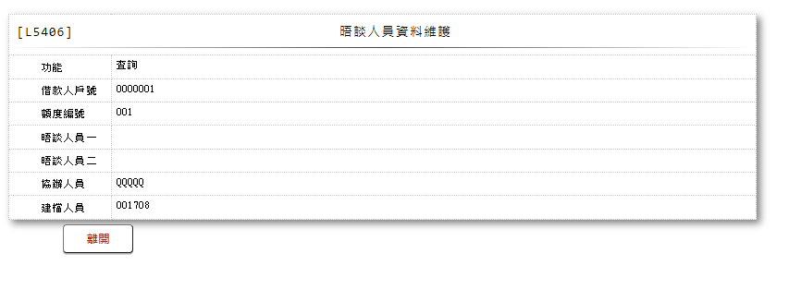

* 輸入畫面按鈕說明-查詢

|  |  |  |
| --- | --- | --- |
| 序號 | 按鈕名稱 | 功能說明 |
| 1 | 離開 | 關閉此畫面 |

* 畫面資料說明-刪除

| 序號 | 欄位 | 說明 | | | | | 處理邏輯及注意事項 |
| --- | --- | --- | --- | --- | --- | --- | --- |
| 資料長度 | 預設值 | 選單內容 | 必填 | R/W |
| 1 | 功能選項 |  | 查詢 |  |  | R | 自動顯示 |
| 2 | 借款人戶號 |  |  |  |  | R | PfReward.CustNo |
| 3 | 額度編號 |  |  |  |  | R | PfReward.FacmNo |
| 4 | 晤談人員一 |  |  |  |  | R | PfReward.InterviewerA |
|  | 晤談人員一姓名 |  |  |  |  | R | CdEmp.Fullname |
| 5 | 晤談人員二 |  |  |  |  | R | PfReward.InterviewerB |
|  | 晤談人員二姓名 |  |  |  |  | R | CdEmp.Fullname |
| 6 | 協辦人員 |  |  |  |  | R | PfReward.Coorgnizer |
|  | 協辦人員姓名 |  |  |  |  | R | CdEmp.Fullname |
| 7 | 建檔人員 |  |  |  |  | R | PfReward.CreateEmpNo |
|  | 建檔人員姓名 |  |  |  |  | R | CdEmp.Fullname |

### L5022協辦人員等級明細資料查詢 ***

* 功能說明

|  |  |
| --- | --- |
| 功能名稱 | 協辦人員等級明細資料查詢 |
| 進入條件 | 查詢或異動協辦人員資料時 |
| 基本流程 | 1.參考「作業流程.業績、獎勵金作業.協辦人員等級」流程  2.查詢[協辦人員等級檔(PfCoOfficer)]  3.依據輸入查詢條件,輸出查詢資料  (1).沒輸入[員工代號]: 查詢全部協辦人員資料，顯  示該協辦人員最大[生效日期(EffectiveDate)]之  資料  資料排序:依「員工代號(EmpNo)」由小到大排序  (2).有輸入[員工代號]: 依據[員工代號(EmpNo)]查詢  ，顯示該員工所有資料歷程  資料排序:依「生效日期(EffectiveDate)」由大到  小排序 |
| 選用流程 |  |
| 例外流程 |  |
| 執行後狀況 | 提供資料查詢輸出 |
| 特別需求 |  |
| 參考 |  |

* Table List

|  |  |  |
| --- | --- | --- |
| 序號 | 名稱 | 說明 |
| 1 | PfCoOfficer | 協辦人員等級檔 |
| 2 | CdEmp | 員工資料檔 |
| 3 | CdBcm | 分公司資料檔 |
| 4 | CdCode | 共用代碼檔 |
|  |  |  |

* UI畫面-查詢全部協辦人員

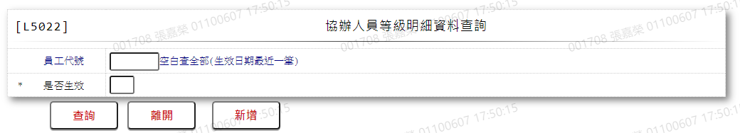

* 輸入畫面按鈕說明-查詢全部協辦人員:

|  |  |  |
| --- | --- | --- |
| 序號 | 按鈕名稱 | 功能說明 |
| 1 | 查詢 | <<檢查說明>>  1.查詢[協辦人員檔級檔(PfCoOfficer)]結果無資料時,顯示錯誤  訊息: "E0001:查詢資料不存在(協辦人員等級檔查無資料)"  <<成功處理說明>>  2.依查詢條件顯示查詢結果 |
| 2 | 離開 | 關閉此查詢畫面 |
| 3 | 隱藏/顯示 | 輸入條件切換隱藏及顯示 |
| 4 | 新增 | 連結至【L5407房貸協辦人員等級維護】，供新增協辦人員資料 |

* 畫面資料說明-查詢全部協辦人員:

|  |  |  |  |  |  |  |  |
| --- | --- | --- | --- | --- | --- | --- | --- |
| 序號 | 欄位 | 說明 | | | | | 處理邏輯及注意事項 |
| 資料長度 | 預設值 | 選單內容 | 必填 | R/W |
| 1 | 員工代號 | 6 |  |  |  | W | 1.自行輸入文字  2.空白表查詢全部協  辦人員最大生效日  之資料 |
| 2 | 是否生效 | 1 |  | 依據CdCode的DefCode=EffectivaFlag  限[啟用記號(Enable)]=[Y.啟用]  0:全部  1:是  2:否 | Y | W | 1.必須輸入代碼,檢核  條件：依選單/V(H) |

* 輸出畫面-查詢全部協辦人員:

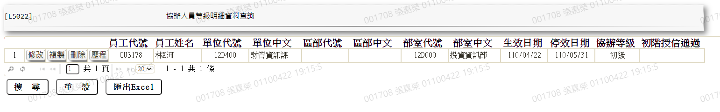

* 輸出畫面說明-查詢全部協辦人員:

| 序號 | 欄位型態 | 欄位名稱 | 資料來源 | 輸出/功能說明 |
| --- | --- | --- | --- | --- |
| 1 | 按鈕 | 修改 |  | 連結至【L5407房貸協辦人員等級維護】，供修改協辦人員資料 |
| 2 | 按鈕 | 複製 |  | 連結至【L5407房貸協辦人員等級維護】，供複製協辦人員資料 |
| 3 | 按鈕 | 刪除 |  | 連結至【L5407房貸協辦人員等級維護】，供刪除協辦人員資料 |
| 4 | 按鈕 | 歷程 |  | 連結至【L5022協辦人員等級明細資料查詢】，供查詢該協辦人員歷程 |
| 5 | 資料 | 員工代號 | PfCoOfficer.EmpNo |  |
| 6 | 資料 | 員工姓名 | CdEmp.Fullname | 依據PfCoOfficer.EmpNo對應員工資料檔(CdEmp)的姓名(CdEmp.Fullname) |
| 7 | 資料 | 單位代號 | CdEmp.CenterCode | 依據PfCoOfficer.EmpNo對應員工資料檔(CdEmp)的單位代號(CdEmp.CenterCode) |
| 8 | 資料 | 單位中文 | CdEmp.CenterCodeName | 依據PfCoOfficer.EmpNo對應員工資料檔(CdEmp)的單位名稱(CdEmp.CenterCodeName) |
| 9 | 資料 | 區部代號 | CdBcm.DistCode | 依據CdEmp.CenterCode對應分公司資料檔(CdBcm)的區部代號(CdBcm.DistCode) |
| 10 | 資料 | 區部中文 | CdBcm.DistItem | 依據CdEmp.CenterCode對應分公司資料檔(CdBcm)的區部中文(CdBcm.DistItem) |
| 11 | 資料 | 部室代號 | CdBcm.DeptCode | 依據CdEmp.CenterCode對應分公司資料檔(CdBcm)的部室代號(CdBcm.DeptCode) |
| 12 | 資料 | 部室中文 | CdBcm.DeptItem | 依據CdEmp.CenterCode對應分公司資料檔(CdBcm)的部室中文(CdBcm.DeptItem) |
| 13 | 資料 | 生效日期 | PfCoOfficer.EffectiveDate |  |
| 14 | 資料 | 停效日期 | PfCoOfficer.IneffectiveDate |  |
| 15 | 資料 | 協辦等級 | PfCoOfficer.EmpClass |  |
| 16 | 資料 | 初階授信通過 | PfCoOfficer.ClassPass |  |

* UI畫面-查詢協辦人員歷程

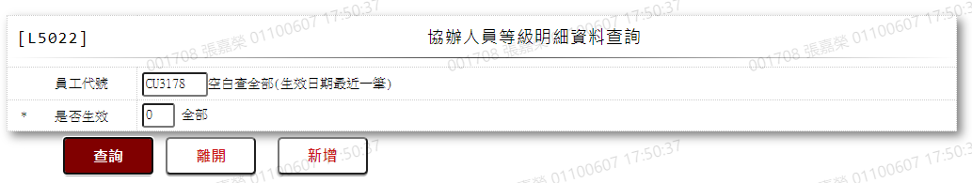

* 輸入畫面按鈕說明-查詢協辦人員歷程

|  |  |  |
| --- | --- | --- |
| 序號 | 按鈕名稱 | 功能說明 |
| 1 | 查詢 | <<檢查說明>>  1.查詢[協辦人員檔級檔(PfCoOfficer)]結果無資料時,顯示錯誤  訊息: "E0001:查詢資料不存在(協辦人員等級檔查無+[員工代  號]資料)"  <<成功處理說明>>  2.依查詢條件顯示查詢結果 |
| 2 | 離開 | 關閉此查詢畫面 |
| 3 | 隱藏/顯示 | 輸入條件切換隱藏及顯示 |
| 4 | 新增 | 連結至【L5407房貸協辦人員等級維護】，供新增協辦人員資料 |

* 畫面資料說明-查詢協辦人員歷程

|  |  |  |  |  |  |  |  |
| --- | --- | --- | --- | --- | --- | --- | --- |
| 序號 | 欄位 | 說明 | | | | | 處理邏輯及注意事項 |
| 資料長度 | 預設值 | 選單內容 | 必填 | R/W |
| 1 | 員工代號 | 6 |  |  |  | W | 1.自行輸入文字  2.空白表查詢全部協  辦人員最大生效日  之資料 |
| 2 | 是否生效 | 1 |  | 依據CdCode的DefCode=EffectivaFlag  限[啟用記號(Enable)]=[Y.啟用]  0:全部  1:是  2:否 | Y | W | 1.必須輸入代碼,檢核  條件：依選單/V(H) |

* 輸出畫面-查詢協辦人員歷程

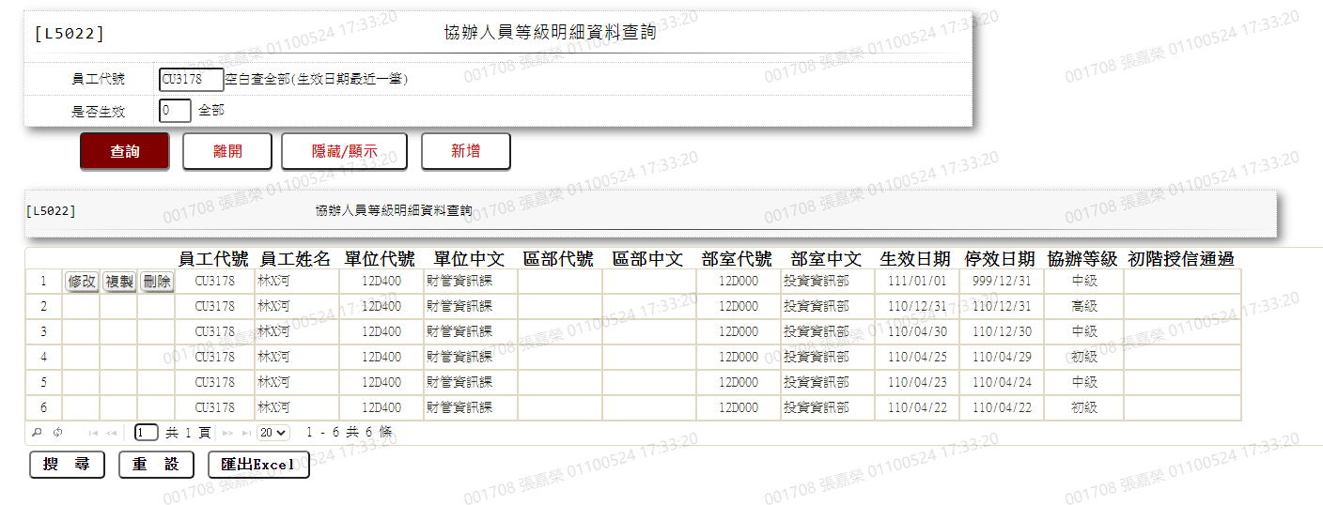

* 輸出畫面說明-查詢協辦人員歷程

| 序號 | 欄位型態 | 欄位名稱 | 資料來源 | 輸出/功能說明 |
| --- | --- | --- | --- | --- |
| 1 | 按鈕 | 修改 |  | 1.連結至【L5407房貸協辦人員  等級維護】，供修改協辦人員  資料  2.只於查詢結果之第一筆資料  顯示按鈕 |
| 2 | 按鈕 | 複製 |  | 1.連結至【L5407房貸協辦人員  等級維護】，供複製協辦人員  資料  2.只於查詢結果之第一筆資料  顯示按鈕 |
| 3 | 按鈕 | 刪除 |  | 1.連結至【L5407房貸協辦人員  等級維護】，供刪除協辦人員  資料  2.只於查詢結果之第一筆資料  顯示按鈕 |
| 4 | 資料 | 員工代號 | PfCoOfficer.EmpNo |  |
| 5 | 資料 | 員工姓名 | CdEmp.Fullname | 依據PfCoOfficer.EmpNo對應員工資料檔(CdEmp)的姓名(CdEmp.Fullname) |
| 6 | 資料 | 單位代號 | CdEmp.CenterCode | 依據PfCoOfficer.EmpNo對應員工資料檔(CdEmp)的單位代號(CdEmp.CenterCode) |
| 7 | 資料 | 單位中文 | CdEmp.CenterCodeName | 依據PfCoOfficer.EmpNo對應員工資料檔(CdEmp)的單位名稱(CdEmp.CenterCodeName) |
| 8 | 資料 | 區部代號 | CdBcm.DistCode | 依據CdEmp.CenterCode對應分公司資料檔(CdBcm)的區部代號(CdBcm.DistCode) |
| 9 | 資料 | 區部中文 | CdBcm.DistItem | 依據CdEmp.CenterCode對應分公司資料檔(CdBcm)的區部中文(CdBcm.DistItem) |
| 10 | 資料 | 部室代號 | CdBcm.DeptCode | 依據CdEmp.CenterCode對應分公司資料檔(CdBcm)的部室代號(CdBcm.DeptCode) |
| 11 | 資料 | 部室中文 | CdBcm.DeptItem | 依據CdEmp.CenterCode對應分公司資料檔(CdBcm)的部室中文(CdBcm.DeptItem) |
| 12 | 資料 | 生效日期 | PfCoOfficer.EffectiveDate |  |
| 13 | 資料 | 停效日期 | PfCoOfficer.IneffectiveDate |  |
| 14 | 資料 | 協辦等級 | PfCoOfficer.EmpClass |  |
| 15 | 資料 | 初階授信通過 | PfCoOfficer.ClassPass |  |

### L5407房貸協辦人員等級維護 ***

* 功能說明

|  |  |
| --- | --- |
| 功能名稱 | 房貸協辦人員等級維護 |
| 進入條件 | 1.維護房貸協辦人員生效日期、停效日期、協辦等級及初  階授信通過等資料。  2.需由入口交易「L5022 協辦人員等級明細資料查詢」進  入 |
| 基本流程 | 1.參考「作業流程.業績、獎勵金作業.協辦人員等級」流程  2.維護[協辦人員等級檔(PfCoOfficer)]  3.依據功能選項處理:  (1).新增:新增全新協辦人員資料  (2).修改:修改指定協辦人員資料  (3).複製:複製指定協辦人員資料並用以新增全新協  辦人員資料  (4).刪除:刪除指定協辦人員資料 |
| 選用流程 |  |
| 例外流程 | 1.若新增時員工代號不存在於員工檔時的處理方式  (目前無檢核，待審URS時討論) |
| 執行後狀況 |  |
| 特別需求 | 1.修改時，異動內容會記錄於「資料變更紀錄檔(TxDataLog)」，可至「L6932 資料變更交易查詢」查詢異動內容 |
| 參考 |  |

* Table List:

|  |  |  |
| --- | --- | --- |
| 序號 | 名稱 | 說明 |
| 1 | PfCoOfficer | 協辦人員等級檔 |
| 2 | CdEmp | 員工資料檔 |
| 3 | CdBcm | 分公司資料檔 |
| 4 | CdCode | 共用代碼檔 |
| 5 | TxDataLog | 資料變更紀錄檔 |

* UI畫面-新增

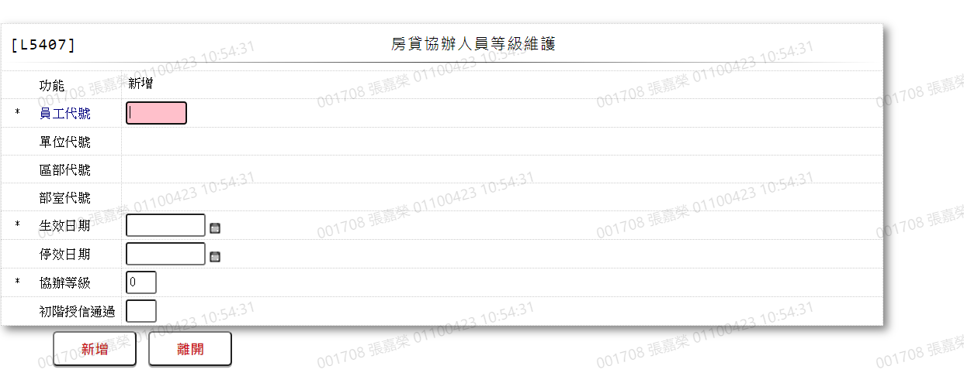

* 輸入畫面按鈕說明-新增

|  |  |  |
| --- | --- | --- |
| 序號 | 按鈕名稱 | 功能說明 |
| 1 | 新增 | 1.【5022 協辦人員等級明細資料查詢】功能點「新增」、「複製」  時顯示。  <<檢核說明>>  2.檢核[協辦人員等級檔(PfCoOfficer)]是否有該[員工代號  (EmpNo)]資料，若有則檢查如下:  (1).檢核[協辦人員等級(EmpClass)]與生效日最大的一筆資料  是否相同，若相同則顯示錯誤訊息”E0005:新增資料時發  生錯誤(協辦人員等級無變更)”  (2).檢核[生效日期(EffectiveDaye)]是否小於生效日最大的  一筆資料，若小於則顯示錯誤訊息”E0005:新增資料時發  生錯誤(新生效日期需大於舊生效日期)”  <<成功處理說明>>  3.新增協辦人員資料  4.若[停效日期]為空白，則新增時設為(999/12/31) |
| 2 | 離開 | 關閉此查詢畫面 |
| 3 | 重新交易 | 功能新增且交易成功時顯示,重新輸入另一筆新增協辦人員資料 |

* 畫面資料說明-新增

| 序號 | 欄位 | 說明 | | | | | 處理邏輯及注意事項 |
| --- | --- | --- | --- | --- | --- | --- | --- |
| 資料長度 | 預設值 | 選單內容 | 必填 | R/W |
| 1 | 功能選項 |  | 新增 |  |  | R | 自動顯示 |
| 2 | 員工代號 | 6 |  |  | V | W | 1.必須輸入文字，檢核條件:  不可空白/V(7)  2.PfCoOfficer.EmpNo |
|  | 檢核[員工資料檔(CdEmp)]該[員工編號(EmployeeNo)]是否存在，若存在則自動帶回[員工姓名(CdEmp.Fullname)]、[單位代號(CdEmp.CenterCode)]、[單位名稱(CdEmp.CenterCodeName)]、[區部代號(CdEmp.CenterCode1)]、[區部名稱(CdEmp.CenterCode1Name)]、[部室代號(CdEmp.CenterCode2)]、[部室名稱(CdEmp.CenterCode2Name)]，若不存在則以上欄位帶入空白 | | | | | | |
|  | 員工姓名 |  |  |  |  | R | 自動顯示 |
| 3 | 單位代號 |  |  |  |  | R | 1.自動顯示2.PfCoOfficer.AreaCode |
|  | 單位名稱 |  |  |  |  | R | 1.自動顯示2.PfCoOfficer.AreaItem |
| 4 | 區部代號 |  |  |  |  | R | 1.自動顯示2.PfCoOfficer.DistCode |
|  | 區部名稱 |  |  |  |  | R | 1.自動顯示2.PfCoOfficer.DistItem |
| 5 | 部室代號 |  |  |  |  | R | 1.自動顯示2.PfCoOfficer.DeptCode |
|  | 部室名稱 |  |  |  |  | R | 1.自動顯示2.PfCoOfficer.DeptItem |
| 6 | 生效日期 | 7 | 系統日期 |  | V | W | 1.必須輸入日期，檢核條件:  (1).不可空白/V(7)  (2).日期格式/A(DATE,0)  2.PfCoOfficer.EffectiveDate |
| 7 | 停效日期 | 7 | 系統日期 |  |  | W | 1.可以輸入日期  2.若有輸入，檢核條件:  日期格式/A(DATE,0)  3.PfCoOfficer.EffectiveDate |
| 8 | 協辦等級 | 1 |  | 依據CdCode的DefCode=ClassType  限[啟用記號(Enable)]=[Y.啟用]  1:初級  2:中級  3:高級 | V | W | 1.必須輸入代碼，檢核條件：  依選單/V(H)  2.PfCoOfficer.EmpClass |
| 9 | 初階授信通過 | 1 |  | 依據CdCode的DefCode=ClassPass  限[啟用記號(Enable)]=[Y.啟用]  Y:是  N:否 | V | W | 1.必須輸入代碼，檢核條件：  依選單/V(H)  2. PfCoOfficer.ClassPass |

* UI畫面-修改

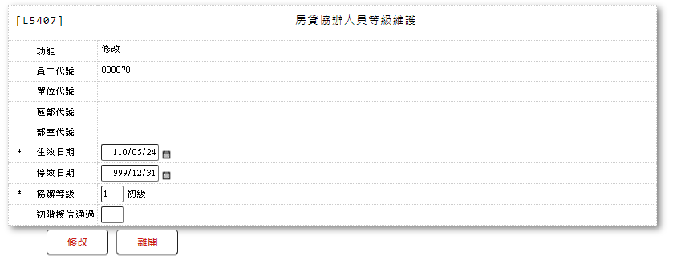

* 輸入畫面按鈕說明-修改

|  |  |  |
| --- | --- | --- |
| 序號 | 按鈕名稱 | 功能說明 |
| 1 | 修改 | 1.【5022 協辦人員等級明細資料查詢】功能點「修改」時顯示  <<檢核說明>>  2.檢核[協辦人員等級檔(PfCoOfficer)]該[員工代號(EmpNo)]是  否存在，若不存在則顯示錯誤訊息”E0005:新增資料時發  生錯誤(修改時發生錯誤，查無該協辦人員資料)”  若已存在則:  (1).檢核[協辦人員等級(EmpClass)]與生效日最大的一筆資料  是否相同，若相同則顯示錯誤訊息”E0005:新增資料時發  生錯誤(協辦等級相同時不可修改生效日)”  <<成功處理說明>>  3.若[生效日期]有變動:  (1).將原最大生效日資料之[停效日期]修改為此次輸入之  [生效日期]前一天  (2).以此次輸入之內容新增一筆協辦人員資料  4.若[生效日期]無變動:  修改該筆協辦人員資料 |
| 2 | 離開 | 關閉此修改畫面 |

* 畫面資料說明-修改

| 序號 | 欄位 | 說明 | | | | | 處理邏輯及注意事項 |
| --- | --- | --- | --- | --- | --- | --- | --- |
| 資料長度 | 預設值 | 選單內容 | 必填 | R/W |
| 1 | 功能選項 |  | 修改 |  |  | R | 自動顯示 |
| 2 | 員工代號 |  |  |  |  | R | 自動顯示 |
|  | 員工姓名 |  |  |  |  | R | 自動顯示 |
| 3 | 單位代號 |  |  |  |  | R | 1.自動顯示2.PfCoOfficer.AreaCode |
|  | 單位名稱 |  |  |  |  | R | 1.自動顯示2.PfCoOfficer.AreaItem |
| 4 | 區部代號 |  |  |  |  | R | 1.自動顯示2.PfCoOfficer.DistCode |
|  | 區部名稱 |  |  |  |  | R | 1.自動顯示2.PfCoOfficer.DistItem |
| 5 | 部室代號 |  |  |  |  | R | 1.自動顯示2.PfCoOfficer.DeptCode |
|  | 部室名稱 |  |  |  |  | R | 1.自動顯示2.PfCoOfficer.DeptItem |
| 6 | 生效日期 | 7 | 系統日期 |  | V | W | 1.自動顯示原值，可以修改日  期，檢核條件:  (1).不可空白/V(7)  (2).日期格式/A(DATE,0)  2.PfCoOfficer.EffectiveDate |
| 7 | 停效日期 | 7 | 系統日期 |  | V | W | 1.自動顯示原值，可以修改日  期，檢核條件:  (1).不可空白/V(7)  (2).日期格式/A(DATE,0)  2.PfCoOfficer.EffectiveDate |
| 8 | 協辦等級 | 1 |  | 依據CdCode的DefCode=ClassType  限[啟用記號(Enable)]=[Y.啟用]  1:初級  2:中級  3:高級 | V | W | 1.自動顯示原值，可以修改代  碼，檢核條件：依選單/V(H)  2.PfCoOfficer.EmpClass |
| 9 | 初階授信通過 | 1 |  | 依據CdCode的DefCode=ClassPass  限[啟用記號(Enable)]=[Y.啟用]  Y:是  N:否 | V | W | 1.自動顯示原值，可以修改代  碼，檢核條件：依選單/V(H)  2.PfCoOfficer.ClassPass |

* UI畫面-複製

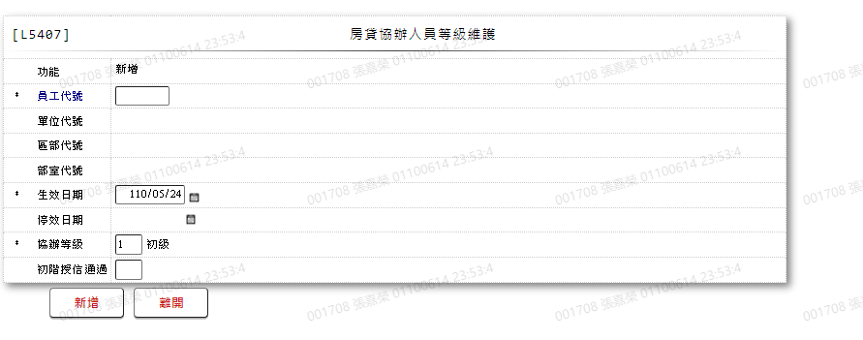

* 輸入畫面按鈕說明-複製

|  |  |  |
| --- | --- | --- |
| 序號 | 按鈕名稱 | 功能說明 |
| 1 | 新增 | 1.【5022 協辦人員等級明細資料查詢】功能點「新增」、「複製」  時顯示。  <<檢核說明>>  2.檢核[協辦人員等級檔(PfCoOfficer)]該[員工代號(EmpNo)]是  否存在，若不存在則新增協辦人員資料。  若已存在則:  (1).檢核[協辦人員等級(EmpClass)]與生效日最大的一筆資料  是否相同，若相同則顯示錯誤訊息”E0005:新增資料時發  生錯誤(協辦人員等級無變更)”  (2).檢核[生效日期(EffectiveDaye)]是否小於生效日最大的  一筆資料，若小於則顯示錯誤訊息”E0005:新增資料時發  生錯誤(新生效日期需大於舊生效日期)”  <<成功處理說明>>  3.新增協辦人員資料  4.若[停效日期]為空白，則新增時設為(999/12/31) |
| 2 | 離開 | 關閉此複製畫面 |
| 3 | 重新交易 | 功能新增且交易成功時顯示,重新輸入另一筆新增協辦人員資料 |

* 畫面資料說明-複製

| 序號 | 欄位 | 說明 | | | | | 處理邏輯及注意事項 |
| --- | --- | --- | --- | --- | --- | --- | --- |
| 資料長度 | 預設值 | 選單內容 | 必填 | R/W |
| 1 | 功能選項 |  | 新增 |  |  | R | 自動顯示 |
| 2 | 員工代號 | 6 |  |  | V | W | 1.必須輸入文字，檢核條件:  不可空白/V(7)  2.PfCoOfficer.EmpNo |
|  | 檢核[員工資料檔(CdEmp)]該[員工編號(EmployeeNo)]是否存在，若存在則自動帶回[員工姓名(CdEmp.Fullname)]、[單位代號(CdEmp.CenterCode)]、[單位名稱(CdEmp.CenterCodeName)]、[區部代號(CdEmp.CenterCode1)]、[區部名稱(CdEmp.CenterCode1Name)]、[部室代號(CdEmp.CenterCode2)]、[部室名稱(CdEmp.CenterCode2Name)]，若不存在則以上欄位帶入空白 | | | | | | |
|  | 員工姓名 |  |  |  |  | R | 自動顯示 |
| 3 | 單位代號 |  |  |  |  | R | 1.自動顯示2.PfCoOfficer.AreaCode |
|  | 單位名稱 |  |  |  |  | R | 1.自動顯示2.PfCoOfficer.AreaItem |
| 4 | 區部代號 |  |  |  |  | R | 1.自動顯示2.PfCoOfficer.DistCode |
|  | 區部名稱 |  |  |  |  | R | 1.自動顯示2.PfCoOfficer.DistItem |
| 5 | 部室代號 |  |  |  |  | R | 1.自動顯示2.PfCoOfficer.DeptCode |
|  | 部室名稱 |  |  |  |  | R | 1.自動顯示2.PfCoOfficer.DeptItem |
| 6 | 生效日期 | 7 | 系統日期 |  | V | W | 1.自動顯示原協辦人員值  2.必須輸入日期，檢核條件:  (1).不可空白/V(7)  (2).日期格式/A(DATE,0)  3.PfCoOfficer.EffectiveDate |
| 7 | 停效日期 | 7 | 系統日期 |  |  | W | 1.自動顯示原協辦人員值 2.可以輸入日期，檢核條件:  (1).日期格式/A(DATE,0)  3.PfCoOfficer.EffectiveDate |
| 8 | 協辦等級 | 1 |  | 依據CdCode的DefCode=ClassType  限[啟用記號(Enable)]=[Y.啟用]  1:初級  2:中級  3:高級 | V | W | 1.自動顯示原協辦人員值  2.必須輸入代碼，檢核條件：  依選單/V(H)  3.PfCoOfficer.EmpClass |
| 9 | 初階授信通過 | 1 |  | 依據CdCode的DefCode=ClassPass  限[啟用記號(Enable)]=[Y.啟用]  Y:是  N:否 | V | W | 1.自動顯示原協辦人員值  2.必須輸入代碼，檢核條件：  依選單/V(H)  3.PfCoOfficer.ClassPass |

* UI畫面-刪除

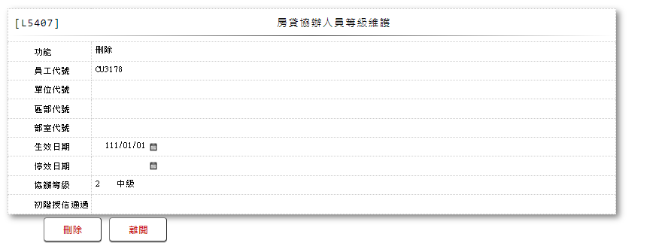

* 輸入畫面按鈕說明-刪除

|  |  |  |
| --- | --- | --- |
| 序號 | 按鈕名稱 | 功能說明 |
| 1 | 刪除 | 1.【5022 協辦人員等級明細資料查詢】功能點「刪除」時顯示  <<檢核說明>>  2.檢核[協辦人員等級檔(PfCoOfficer)]該[員工代號(EmpNo)]與  [生效日期(EffectiveDate)]是否存在，若不存在則顯示錯誤訊  息”E0008:刪除資料時發生錯誤(刪除時發生錯誤，該資料不存  在)”  3.若該筆資料為已生效資料(即最大[生效日期]小於今日，且  [停效日期]大於今日)則不可刪除並顯示錯誤”與規定不符，請  使用修改功能註記停效日期”  <<成功處理說明>>  4.刪除該筆協辦人員資料。 |
| 2 | 離開 | 關閉此刪除畫面 |

* 畫面資料說明-刪除

| 序號 | 欄位 | 說明 | | | | | 處理邏輯及注意事項 |
| --- | --- | --- | --- | --- | --- | --- | --- |
| 資料長度 | 預設值 | 選單內容 | 必填 | R/W |
| 1 | 功能選項 |  | 刪除 |  |  | R | 自動顯示 |
| 2 | 員工代號 |  |  |  |  | R | PfCoOfficer.EmpNo |
|  | 員工姓名 |  |  |  |  | R | CdEmp.Fullname |
| 3 | 單位代號 |  |  |  |  | R | PfCoOfficer.AreaCode |
|  | 單位名稱 |  |  |  |  | R | PfCoOfficer.AreaItem |
| 4 | 區部代號 |  |  |  |  | R | PfCoOfficer.DistCode |
|  | 區部名稱 |  |  |  |  | R | PfCoOfficer.DistItem |
| 5 | 部室代號 |  |  |  |  | R | PfCoOfficer.DeptCode |
|  | 部室名稱 |  |  |  |  | R | PfCoOfficer.DeptItem |
| 6 | 生效日期 |  |  |  |  | R | PfCoOfficer.EffectiveDate |
| 7 | 停效日期 |  |  |  |  | R | PfCoOfficer.EffectiveDate |
| 8 | 協辦等級 |  |  |  |  | R | PfCoOfficer.EmpClass |
| 9 | 初階授信通過 |  |  |  |  | R | PfCoOfficer.ClassPass |

### L5908房貸專員撥款筆數統計表 ***

* 功能說明

|  |  |
| --- | --- |
| 功能名稱 | 房貸專員撥款筆數統計表 |
| 進入條件 | 查詢房貸專員撥款筆數時 |
| 基本流程 | 1.參考「作業流程.業績、獎勵金作業」流程  2.查詢[房貸專員業績明細檔(PfBsDetail)]與[房貸專員  業績目標檔(PfBsOfficer)]  3.依據輸入查詢條件，輸出查詢資料  (1).[工作月(PfBsDetail.WorkMonth)] Between 輸入條  件[業績年月]  4.資料排序:  (1).依據[業績年月(WorkMonth)]由小到大排序  (2).同[業績年月(WorkMonth)]時，依據[員工代號  (EmpNo)]由小到大排序 |
| 選用流程 |  |
| 例外流程 |  |
| 執行後狀況 | 提供資料查詢輸出 |
| 特別需求 |  |
| 參考 |  |

* Table List

| 序號 | 名稱 | 說明 |
| --- | --- | --- |
| 1 | PfBsOfficer | 房貸專員業績目標檔 |
| 2 | PfBsDetail | 房貸專員業績明細檔 |

* UI畫面

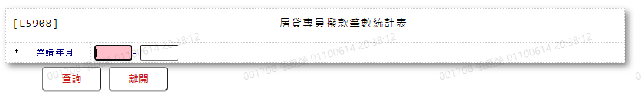

* 輸入畫面按鈕說明

| 序號 | 按鈕名稱 | 功能說明 |
| --- | --- | --- |
| 1 | 查詢 | <<檢查說明>>  1.查詢[房貸專員業績明細檔(PfBsDetail)]結果無資料時,顯示  錯誤訊息:"E0001:查詢資料不存在([起月]到[迄月]期間內查  無資料)"  <<成功處理說明>>  2.依查詢條件顯示查詢結果  3.若需產生輸出檔案，請使用「匯出Excel」功能 |
| 2 | 離開 | 關閉此查詢畫面 |
| 3 | 隱藏/顯示 | 輸入條件切換隱藏及顯示 |

* 畫面資料說明

| 序號 | 欄位 | 說明 | | | | | 處理邏輯及注意事項 |
| --- | --- | --- | --- | --- | --- | --- | --- |
| 資料長度 | 預設值 | 選單內容 | 必填 | R/W |
| 1 | 業績年月(起月-迄月) | 5-5 |  |  | V | W | 必須輸入數字，檢核條  件:  1.年月(01~13)格式/A(YM13,1)  2.[迄月]需介於[起月]與99913之間/V(5) |

* 輸出畫面

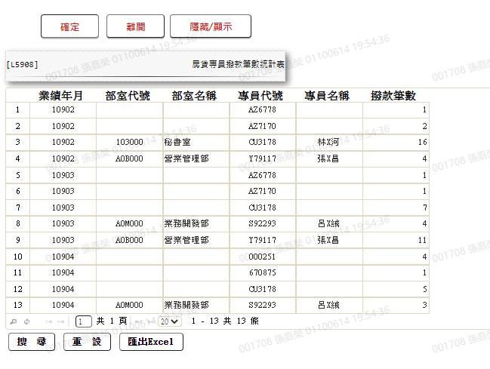

* 輸出畫面說明

| 序號 | 欄位型態 | 欄位名稱 | 資料來源 | 輸出/功能說明 |
| --- | --- | --- | --- | --- |
| 1 | 資料 | 業績年月 | PfBsDetail.WorkMonth |  |
| 2 | 資料 | 部室代號 | PfBsOfficer.DeptCode |  |
| 3 | 資料 | 部室名稱 | PfBsOfficer.DepItem |  |
| 4 | 資料 | 專員代號 | PfBsDetail.BsOfficer |  |
| 5 | 資料 | 專員名稱 | PfBsOfficer.Fullname |  |
| 6 | 資料 | 撥款筆數 |  | [撥款筆數]為查詢[房貸專員明細檔(PfBsDetail)]結果相同[業績年月]、[專員代號]、[部室代號]之筆數總和 |

### L5909案件品質排行表(列印) ***

* 功能說明

|  |  |
| --- | --- |
| 功能名稱 | 案件品質排行表(列印) |
| 進入條件 | 查詢案件品質排行時 |
| 基本流程 | 1.參考「作業流程.業績、獎勵金作業」流程  2.查詢[房貸專員業績明細檔(PfBsDetail)]、[房貸專員  業績目標檔(PfBsOfficer)]與[法催紀錄清單檔  (CollList)]  3.依據輸入查詢條件，輸出查詢資料  (1).[業績日期(PfBsDetail.PerfDate)] Between 輸入  條件[截止日期]  4.資料排序:  (1).依據[逾放百分比(Percent)]由大到小排序  (2).依據[撥款金額(PfBsDetail.DrawdownAmt)]總和由  大到小排序  (3).依據[呆帳餘額(CollList .BadDebtBal)]總和由大  到小排序 |
| 選用流程 |  |
| 例外流程 |  |
| 執行後狀況 | 提供資料查詢輸出 |
| 特別需求 |  |
| 參考 |  |

* Table List

|  |  |  |
| --- | --- | --- |
| 序號 | 名稱 | 說明 |
| 1 | PfBsOfficer | 房貸專員業績目標檔 |
| 2 | PfBsDetail | 房貸專員業績明細檔 |
| 3 | CollList | 法催紀錄清單檔 |
|  |  |  |

* UI畫面

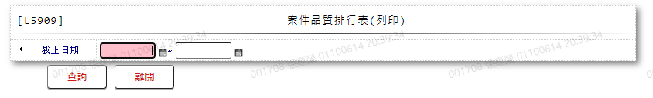

* 輸入畫面按鈕說明

|  |  |  |
| --- | --- | --- |
| 序號 | 按鈕名稱 | 功能說明 |
| 1 | 查詢 | <<檢查說明>>  1.查詢[房貸專員業績明細檔(PfBsDetail)]結果無資料時,顯示  錯誤訊息:"E0001:查詢資料不存在([起日]到[迄日]期間內查  無資料)"  <<成功處理說明>>  2.依查詢條件顯示查詢結果  3.若需產生輸出檔案，請使用「匯出Excel」功能 |
| 2 | 離開 | 關閉此查詢畫面 |
| 3 | 隱藏/顯示 | 輸入條件切換隱藏及顯示 |

* 畫面資料說明

| 序號 | 欄位 | 說明 | | | | | 處理邏輯及注意事項 |
| --- | --- | --- | --- | --- | --- | --- | --- |
| 資料長度 | 預設值 | 選單內容 | 必填 | R/W |
| 1 | 截止日期(起日-迄日) | 7-7 |  | 日期選單 | V | W | 必須輸入日期，檢核條件:  (1).不可空白/V(7)  (2).日期格式/A(DATE,0)  (3).迄日需介於起日與999/12/31之間/V(5) |

* 輸出畫面

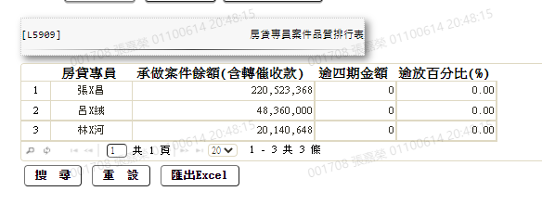

* 輸出畫面說明

| 序號 | 欄位型態 | 欄位名稱 | 資料來源 | 輸出/功能說明 |
| --- | --- | --- | --- | --- |
| 1 | 資料 | 房貸專員 | PsBsOfficer.Fullname |  |
| 2 | 資料 | 承做案件餘額(含轉催收款) |  | 同一房貸專員的”承做案件餘額(PfBsDetail.  DrawdownAmt)”的合計金額 |
| 3 | 資料 | 逾四期金額 |  | 1.同一房貸專員”逾四期金  額(CollList.  BadDebtBal)”的合計金額  2.若[法催紀錄清單檔  (CollList)]中[逾期期數  (OvduTerm)]>=4，則該筆  [呆帳餘額(BadDebtBal)]  為”逾四期金額” |
| 4 | 資料 | 逾放百分比 | 逾四期金額/承做案件餘額(含轉催收款)，四捨五入至小數點第二位後乘100 | % |

### L5910新撥款利率案件資料產生 ***

* 功能說明

|  |  |
| --- | --- |
| 功能名稱 | 新撥款利率案件資料產生 |
| 進入條件 | 查詢新撥款利率案件時 |
| 基本流程 | 1.參考「作業流程.業績、獎勵金作業」流程  2.查詢[房貸專員業績明細檔(PfBsDetail)]、[房貸專員  業績目標檔(PfBsOfficer)]、[放款主檔  (LoanBorMain)]、[額度主檔(FacMain)]、[商品參數主  檔(FacProd)]、[客戶資料主檔(CustMain)]、[地區別代  碼檔(CdCity)]  3.依據輸入查詢條件，輸出查詢資料  (1).[撥款日期(LoanBorMain.DrawdownDate)] Between  輸入條件[年月日]  4.資料排序:  (1).依據[工作月(PfBsDetail.WokMonth)]由小到大排  序  (2).依據[撥款日期(LoanBorMain.DrawdownDate)]總和  由小到大排序  (3).依據[戶號(PfBsDetail.CustNo)]由小到大排序  (4).依據[額度編號(PfBsDetail.FacmNo)]由小到大排  序  (5).依據[撥款序號(PfBsDetail.BormNo)]由小到大排  序 |
| 選用流程 |  |
| 例外流程 |  |
| 執行後狀況 | 提供資料查詢輸出 |
| 特別需求 |  |
| 參考 |  |

* Table List

|  |  |  |
| --- | --- | --- |
| 序號 | 名稱 | 說明 |
| 1 | PfBsOfficer | 房貸專員業績目標檔 |
| 2 | PfBsDetail | 房貸專員業績明細檔 |
| 3 | LoanBorMain | 放款主檔 |
| 4 | FacMain | 額度主檔 |
| 5 | FacProd | 商品參數主檔 |
| 6 | CustMain | 客戶資料主檔 |
| 7 | CdCity | 地區別代碼檔 |
|  |  |  |

* UI畫面

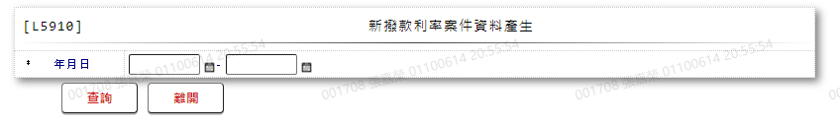

* 輸入畫面按鈕說明

|  |  |  |
| --- | --- | --- |
| 序號 | 按鈕名稱 | 功能說明 |
| 1 | 查詢 | <<檢查說明>>  1.查詢[放款主檔(LoanBorMain)]結果無資料時,顯示錯誤訊息:  "E0001:查詢資料不存在([起日]到[迄日]期間內查無資料)"  <<成功處理說明>>  2.依查詢條件顯示查詢結果  3.若需產生輸出檔案，請使用「匯出Excel」功能 |
| 2 | 離開 | 關閉此查詢畫面 |
| 3 | 隱藏/顯示 | 輸入條件切換隱藏及顯示 |

* 畫面資料說明

| 序號 | 欄位 | 說明 | | | | | 處理邏輯及注意事項 |
| --- | --- | --- | --- | --- | --- | --- | --- |
| 資料長度 | 預設值 | 選單內容 | 必填 | R/W |
| 1 | 年月日(起日-迄日) | 7-7 |  | 日期選單 | V | W | 必須輸入日期，檢核條件:  (1).不可空白/V(7)  (2).日期格式/A(DATE,0)  (3).迄日需介於起日與999/12/31之間/V(5) |

* 輸出畫面

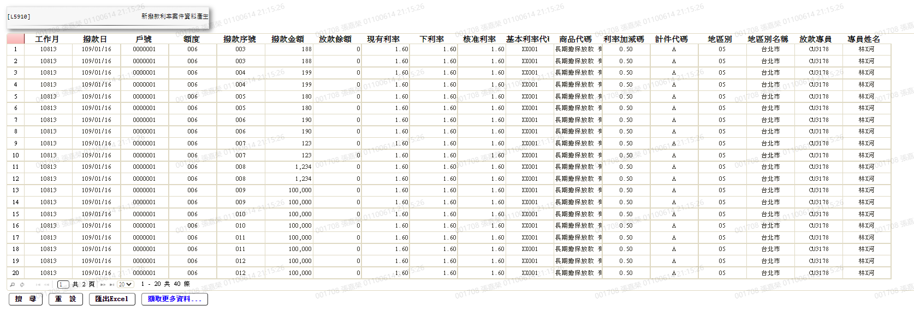

* 輸出畫面說明

| 序號 | 欄位型態 | 欄位名稱 | 資料來源 | 輸出/功能說明 |
| --- | --- | --- | --- | --- |
| 1 | 資料 | 工作月 | PfBsDetail.WorkMonth |  |
| 2 | 資料 | 撥款日 | LoanBorMain.DrawdownDate |  |
| 3 | 資料 | 戶號 | PfBsDetail.CustNo |  |
| 4 | 資料 | 額度 | PfBsDetail.FacmNo |  |
| 5 | 資料 | 撥款序號 | PfBsDetail.BormNo |  |
| 6 | 資料 | 撥款金額 | LoanBorMain.DrawdownAmt |  |
| 7 | 資料 | 放款餘額 | LoanBorMain.LoanBal |  |
| 8 | 資料 | 現有利率 | LoanBorMain.StoreRate |  |
| 9 | 資料 | 下利率 | LoanBorMain.ApproveRate |  |
| 10 | 資料 | 核准利率 | LoanBorMain.ApproveRate |  |
| 11 | 資料 | 基本利率代碼 | FacMain.ProdNo |  |
| 12 | 資料 | 商品代碼 | FacProd.ProdName |  |
| 13 | 資料 | 利率加減碼 | FacMain.RateIncr |  |
| 14 | 資料 | 計件代碼 | FacMain.PieceCode |  |
| 15 | 資料 | 地區別 | CustMain.RegCityCode |  |
| 16 | 資料 | 地區別名稱 | CdCity.CityItem |  |
| 17 | 資料 | 放款專員 | FacMain.BusinessOfficer |  |
| 18 | 資料 | 專員姓名 | PfBsOfficer.Fullname |  |

### L5911撥款件貸款成數統計資料產生 ***

* 功能說明

|  |  |
| --- | --- |
| 功能名稱 | 撥款件貸款成數統計資料產生 |
| 進入條件 | 查詢撥款件貸款成數統計資料時 |
| 基本流程 | 1.參考「作業流程.業績、獎勵金作業」流程  2.查詢 [房貸專員業績目標檔(PfBsOfficer)]、[額度主檔  (FacMain)]、[客戶資料主檔(CustMain)]、[地區別代碼檔(CdCity)]、[擔保品與額度關聯檔(ClFac)]、[擔保品主檔(ClMain)]、[擔保品不動產檔(ClImm)]、[員工資料檔(CdEmp)]  3.依據輸入查詢條件，輸出查詢資料  (1).[初貸日(FacMain. FirstDrawdownDate)] Between  輸入條件[年月日]  4.資料排序:  (1).依據[借款人戶號(FacMain.CustNo)]由小到大排序 |
| 選用流程 |  |
| 例外流程 |  |
| 執行後狀況 | 提供資料查詢輸出 |
| 特別需求 |  |
| 參考 |  |

* Table List

|  |  |  |
| --- | --- | --- |
| 序號 | 名稱 | 說明 |
| 1 | PfBsOfficer | 房貸專員業績目標檔 |
| 2 | FacMain | 額度主檔 |
| 3 | CustMain | 客戶資料主檔 |
| 4 | CdCity | 地區別代碼檔 |
| 5 | ClFac | 擔保品與額度關聯檔 |
| 6 | ClMain | 擔保品主檔 |
| 7 | ClImm | 擔保品不動產檔 |
| 8 | CdEmp | 員工資料檔 |
|  |  |  |

* UI畫面

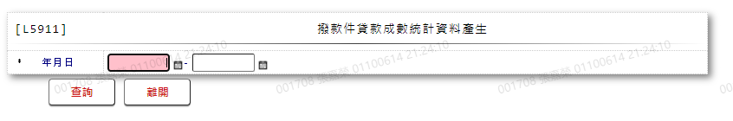

* 輸入畫面按鈕說明

|  |  |  |
| --- | --- | --- |
| 序號 | 按鈕名稱 | 功能說明 |
| 1 | 查詢 | <<檢查說明>>  1.查詢[額度主檔(FacMain)]結果無資料時,顯示錯誤訊息:  "E0001:查詢資料不存在([起日]到[迄日]期間內查無資料)"  <<成功處理說明>>  2.依查詢條件顯示查詢結果  3.若需產生輸出檔案，請使用「匯出Excel」功能 |
| 2 | 離開 | 關閉此查詢畫面 |
| 3 | 隱藏/顯示 | 輸入條件切換隱藏及顯示 |

* 畫面資料說明

| 序號 | 欄位 | 說明 | | | | | 處理邏輯及注意事項 |
| --- | --- | --- | --- | --- | --- | --- | --- |
| 資料長度 | 預設值 | 選單內容 | 必填 | R/W |
| 1 | 年月日(起日-迄日) | 7-7 |  | 日期選單 | V | W | 必須輸入日期，檢核條件:  (1).不可空白/V(7)  (2).日期格式/A(DATE,0)  (3).迄日需介於起日與999/12/31之間/V(5) |

* 輸出畫面

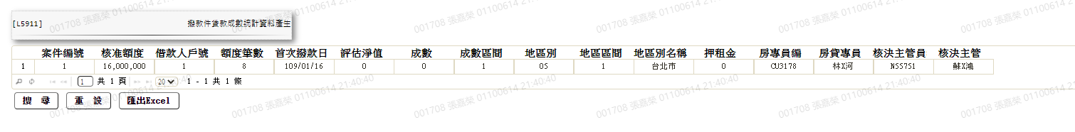

* 輸出畫面說明

| 序號 | 欄位型態 | 欄位名稱 | 資料來源 | 輸出/功能說明 |
| --- | --- | --- | --- | --- |
| 1 | 資料 | 案件編號 |  | 依本次查詢結果順序依次編號 |
| 2 | 資料 | 核准額度 | FacMain.LineAmt | 總和 |
| 3 | 資料 | 借款人戶號 | FacMain.CustNo |  |
| 4 | 資料 | 額度筆數 | FacMain.LineAmt | 筆數總和 |
| 5 | 資料 | 首次撥款日 | FacMain.FirstDrawdownDate |  |
| 6 | 資料 | 評估淨值 | ClMain.EvaAmt | 總和 |
| 7 | 資料 | 成數 |  | 1.若無租押金:  [核准額度]/[評估淨值]到  小數點後第4位四捨五入  再乘100  2.若有租押金:  [核准額度]/([評估淨值]  -[租押金])再/0.95後  小數點後第4位四捨五入  再乘100  3.取% |
| 8 | 資料 | 成數區間 |  | 依成數乘100的結果決定:  結果>=0 且<49 =>1  結果>=50 且<59 =>2  結果>=60 且<64 =>3  結果>=65 且<69 =>4  結果>=70 且<74 =>5  結果>=75 且<79 =>6  其他 =>0 |
| 9 | 資料 | 地區別 | CustMain.RegCityCode |  |
| 10 | 資料 | 地區區間 |  | 根據地區別名稱:  台北市=>1  新北市=>2  桃園縣=>3  台中市=>4  高雄市=>5  其他=>6 |
| 11 | 資料 | 地區別名稱 | CdCity.CityItem |  |
| 12 | 資料 | 押租金 | ClImm.RentPrice |  |
| 13 | 資料 | 房專員編 | FacMain.BusinessOfficer |  |
| 14 | 資料 | 房貸專員 | PfBsOfficer.Fullname |  |
| 15 | 資料 | 核決主管員編 | FacMain.Supervisor |  |
| 16 | 資料 | 核決主管 | CdEmp.Fullname |  |

### L5912新光銀銀扣案件資料產生 ***

* 功能說明

|  |  |
| --- | --- |
| 功能名稱 | 新光銀銀扣案件資料產生 |
| 進入條件 | 查詢新光銀銀扣案件資料時 |
| 基本流程 | 1.參考「作業流程.業績、獎勵金作業」流程  2.查詢[房貸專員業績明細檔(PfBsDetail)]、[房貸專員  業績目標檔(PfBsOfficer)]與[銀扣授權狀況檔  (BankAuthAct)]  3.依據輸入查詢條件，輸出查詢資料  (1).[業績日期(PfBsDetail.PefDate)] Between 輸入條  件[撥款日期]  4.資料排序:  (1).依據[員工代號(PfBsOfficer.EmpNo)]由小到大排  序 |
| 選用流程 |  |
| 例外流程 |  |
| 執行後狀況 | 提供資料查詢輸出 |
| 特別需求 |  |
| 參考 |  |

* Table List

| 序號 | 名稱 | 說明 |
| --- | --- | --- |
| 1 | PfBsOfficer | 房貸專員業績目標檔 |
| 2 | PfBsDetail | 房貸專員業績明細檔 |
| 3 | BankAuthAct | 銀扣授權帳號檔 |

* UI畫面

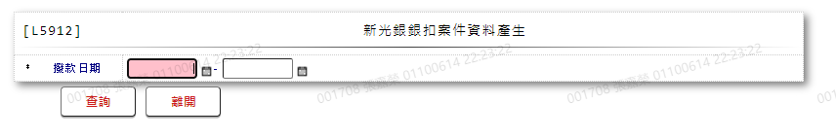

* 輸入畫面按鈕說明

| 序號 | 按鈕名稱 | 功能說明 |
| --- | --- | --- |
| 1 | 查詢 | <<檢查說明>>  1.查詢[房貸專員業績明細檔(PfBsDetail)]結果無資料時,顯示  錯誤訊息:"E0001:查詢資料不存在(撥款日期[起日]到[迄日]  查無資料)"  <<成功處理說明>>  2.依查詢條件顯示查詢結果  3.若需產生輸出檔案，請使用「匯出Excel」功能 |
| 2 | 離開 | 關閉此查詢畫面 |
| 3 | 隱藏/顯示 | 輸入條件切換隱藏及顯示 |

* 畫面資料說明

| 序號 | 欄位 | 說明 | | | | | 處理邏輯及注意事項 |
| --- | --- | --- | --- | --- | --- | --- | --- |
| 資料長度 | 預設值 | 選單內容 | 必填 | R/W |
| 1 | 撥款日期(起日-迄日) | 7-7 |  |  | V | W | 必須輸入日期，檢核條件:  (1).不可空白/V(7)  (2).日期格式/A(DATE,0)  (3).迄日需介於起日與999/12/31之間/V(5) |

* 輸出畫面

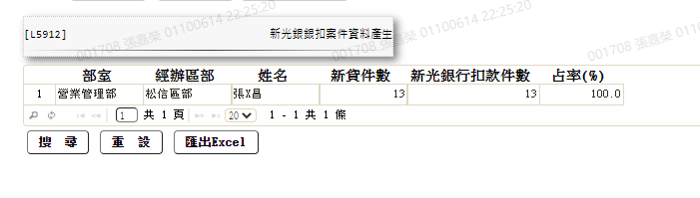

* 輸出畫面說明

| 序號 | 欄位型態 | 欄位名稱 | 資料來源 | 輸出/功能說明 |
| --- | --- | --- | --- | --- |
| 1 | 資料 | 部室 | PfBsOfficer.DepItem |  |
| 2 | 資料 | 經辦區部 | PfBsOfficer.DistItem |  |
| 3 | 資料 | 姓名 | PfBsOfficer.Fullname |  |
| 4 | 資料 | 新貸件數 | PfBsDetail.BsOfficer | 筆數總和 |
| 5 | 資料 | 新光銀行扣款件數 | BankAuthAct.RepayBank | [扣款銀行BankAuthAct.RepayBank]等於”103”且[狀況碼BankAuthAct.Status]不等於[1.停止使用]才算入總和 |
| 6 | 資料 | 占率 | [新光銀行扣款件數]/[ 新貸件數]後取小數點第1位後乘100 | % |

# 第4章 其他與附件

## 4.1 其他

N/A

## 4.2 附件

N/A